Bekendtgørelse om regulering af fiskeri efter muslinger og østers
I medfør af § 10, stk. 1 og 2, § 10 d, stk. 1, § 10 h, § 30, stk. 1, § 32, stk. 1, § 34, stk. 1, § 36, stk. 1, § 37, stk. 1, § 38, stk. 2, § 112, og § 130, stk. 2, i lov om fiskeri og fiskeopdræt (fiskeriloven), jf. lovbekendtgørelse nr. 764 af 19. juni 2017, fastsættes:

Kapitel 1
Områder mv.
§ 1. Bekendtgørelsen gælder for fiskeri, herunder optagning mv., landing samt transport af muslinger og østers på dansk fiskeriterritorium, bortset fra Vadehavet, der afgrænses som anført i bilag 1. Alle positioner er angivet i WGS 84 Datum.
§ 2. Fiskeri, herunder optagning mv., efter denne bekendtgørelse må kun ske i områder, der er udlagt som produktionsområder jf. Fødevarestyrelsens Bekendtgørelse om muslinger m.m.

Kapitel 2
Tilladelser
§ 3. Personer og virksomheder må kun fiske, medbringe og lande muslinger og østers, hvis Fiskeristyrelsen har meddelt tilladelse til det. Tilladelsen knyttes til et bestemt fartøj.
Stk. 2. Fiskeristyrelsen kan i tilladelsen fastsætte særlige vilkår for udnyttelse af denne, hvoraf det bl.a. kan fremgå, hvilke mængder indehaveren højst må fiske, medbringe og lande. Herunder kan fastsættes den højeste mængde, det er tilladt at fiske, medbringe og lande pr. dag og pr. uge for hvert fartøj.
Stk. 3. Tilladelsen skal kunne fremvises.
§ 4. Fiskeristyrelsen kan udstede tilladelse til muslinge- og østersfiskeri i det pågældende farvandsområde til ejere af fartøjer, der, i medfør af Bekendtgørelse om tilladelse til fiskeri efter muslinger og østers herunder om overdragelige fartøjstilladelsesandele, disponerer over fartøjstilladelsesandele (FTA).
§ 5. Fiskeristyrelsen kan meddele tilladelse til, at ejere af fartøjer, der i medfør af den i § 4 nævnte bekendtgørelse, er indplaceret som Mindre Aktive Østersfartøjer, driver østersfiskeri med håndholdte redskaber (brejling).

Kapitel 3
Udøvelse af fiskerierne
§ 6. Fiskeri er forbudt inden for 4 meters dybdegrænsen.
Stk. 2. Uanset stk. 1 er fiskeri efter muslinger og østers tilladt i alle produktionsområder i Limfjorden ind til 3 meters dybdegrænsen (fastsat til midtlinjen mellem 4 m og 2 m dybdekurven), bortset fra områderne 17, 18, 19, 20, 21 og 22, hvor fiskeri er tilladt ind til 2 meters dybdekurven.
Stk. 3. Fiskeri efter § 5 (brejling) kan udøves inden for de i stk. 2 anførte dybdekurver, dog er fiskeri efter § 5 forbudt i produktionsområde 23 og 24.
Stk. 4. Hvis den observerede eller potentielle dybdegrænse for ålegræs ændres i henhold til vandplanerne, vil Fiskeristyrelsen justere den tilladte dybdegrænse i de udstedte fiskeritilladelser, således at ålegræssets udbredelse ikke påvirkes.
§ 7. Fiskeri af muslinger og østers er forbudt inden for en afstand på 300 meter til Natura 2000 områder.
Stk. 2. Uanset stk. 1, kan fiskeri tillades, såfremt der på baggrund af en miljøkonsekvensvurdering er givet tilladelse til fiskeri af Fiskeristyrelsen.
§ 8. Fiskeri af muslinger og østers må kun foregå fra 1 time før solopgang til solnedgang.
Stk. 2. Uanset stk. 1, kan fiskeriet altid foregå fra kl. 06.00-18:00.
Stk. 3. Fiskeristyrelsen kan meddele regler om stop for fiskeri og ændring af vilkår for fiskeriets udøvelse. Meddelelser udsendes i overensstemmelse med bilag 6 i den til enhver tid gældende Bekendtgørelse om regulering af fiskeriet.
§ 9. Fiskeri er forbudt i områder hvor der er givet tilladelse til kulturbankeproduktion i henhold til Bekendtgørelse om kulturbankeproduktion af muslinger og østers.
§ 10. Uanset §§ 6-9 er fiskeri med bundgående redskaber forbudt i følgende områder, som nærmere angivet i bilag 2:
- Ebbeløkke Rev ved Sjællands Odde.
- Ebeltoft Vig.
- Farvandet mellem Falster, Sjælland og Møn.
- Fåborg Fjord.
- Helnæs Bugt og Maden på Helnæs.
- Jammerlands Bugt og Musholm Bugt.
- Kalø Vig.
- Kalundborg Fjord og Røsnæs.
- Karrebæksminde Bugt, Karrebæk Fjord og Knudshoved Odde.
- Kobberhage kystarealer ved Hjelm Dyb.
- Lillebælt.
- Møns østkyst.
- Nakskov Fjord.
- Nordlige del af sønderjyske vande.
- Nyborg Fjord.
- Omø og Agersø Sunde.
- Roskilde Fjord.
- Samsø.
- Sejerø Bugt og Saltbæk Vig.
- Sydfynske Øhav.
- Sydlige del af de sønderjyske vande.
- Øresund.
- Ås og Sandbjerg Vige.
- Begtrup Vig og kystområder ved Helgenæs.

§ 11. Fiskeristyrelsen kan, på baggrund af de miljømæssige forhold, helt eller delvist åbne eller lukke områder for muslinge- og/eller østersfiskeri.
§ 12. Europæiske østers skal landes samme dag, som de er fisket. Det er ikke tilladt at deponere fangede europæiske østers i vandsøjlen eller andre steder inden landing.
§ 13. Såfremt der i forskrifter og vedtægter, udstedt i henhold til fiskerilovgivningen eller Det Europæiske Fællesskabs forordninger eller beslutninger, er fastsat særlige regler for visse områder om fx anvendelse af fiskeredskabstyper og fiskerfartøjers størrelse, herunder tonnage og maskinkraft, omfatter sådanne regler også fiskeri efter denne bekendtgørelse.
§ 14. Fartøjer, der har en tilladelse udsted efter §§ 3 og 4, skal være monteret med udstyr til elektronisk registrering af data om fartøjets fiskeriaktiviteter. Udstyret skal kunne opsamle, lagre og afsende oplysninger om fartøjets position, tid, kurs, fart samt af sensor data, herunder rotation på spil/tromler.
Stk. 2. Enhver form for udstyr, her under spil/tromle, der anvendes til udsætning af redskaber, skal være forsynet med en sensor, der registrerer, når udstyret anvendes.
Stk. 3. Det i stk. 1 nævnte udstyr skal hvert 10. sekund indsamle de i stk. 1 beskrevne data.
Stk. 4. De i stk. 1 nævnte data skal 1 gang i døgnet sendes elektronisk til Fiskeristyrelsens web-service (WSDL) ”NES MUSSELS WS” i de dataformater, som fremgår af Fiskeristyrelsens hjemmeside: www.fiskeristyrelsen.dk.
Stk. 5. Et fartøj må ikke forlade havn, hvis det i stk. 1 nævnte udstyr ikke fungerer.
Stk. 6. Hvis fartøjsføreren under fiskeri konstaterer, at det i stk. 1 nævnte udstyr ikke fungerer, skal den pågældende sørge for:
- at Fiskeristyrelsens FiskeriMoniteringsCenter straks kontaktes på tlf. 72 18 56 09 eller e-mail: FMC@fiskeristyrelsen.dk og meddele, at der er funktionsfejl på udstyret,
- at fiskeriet straks indstilles,
- at alle redskaber straks tages om bord og
- at fartøjet sejles i havn.
Stk. 7. Fiskeristyrelse kan i særlige tilfælde give tilladelse til, at der udøves fiskeriaktiviteter, uagtet at det i stk. 1 nævnte elektroniske udstyr ikke fungerer.
Stk. 8. Alle udgifter til indkøb, installation, reparation og drift af det i stk. 1 nævnte udstyr er Fiskeristyrelsen uvedkommende.
Redskabsbestemmelser
§ 15. Til fiskeri med skraber efter østers i henhold til tilladelse efter §§ 4-5 må kun anvendes redskaber, der opfylder følgende betingelser:
- Lille østersskraber:
  - Rammen må højst have en bredde på 1 m og en højde på højst 22 cm.
  - Rammen inklusiv hanefod må højst veje 11,5 kg, og posen må højst veje 12 kg. Redskabets vægt må i våd tilstand inklusiv ramme og pose højst være 24 kg.
  - Redskabets vægt må ikke øges.
- CF-skraber:
  - Rammen må højst have en bredde på 100 cm og en højde på højest 20 cm.
  - Redskabets vægt i våd tilstand inklusiv ramme og pose må højst være 35 kg.
  - Redskabets vægt må ikke øges.
Stk. 2. Der må højst anvendes 2 af de i stk. 1 nævnte redskaber pr. fartøj ad gangen.
Stk. 3. Ved fiskeri med de i stk. 1 nævnte redskaber, må fartøjet på den pågældende fangstrejse ikke have andre redskaber om bord.
§ 16. Til fiskeri med skraber efter muslinger i henhold til tilladelser efter §§ 3 – 4 må kun anvendes redskaber med mundingsramme af metal, hvis vægt ikke overstiger 100 kg, og hvis fangståbning ikke er bredere end 2 meter.
Stk. 2. Uanset stk. 1 skal den lette muslingeskraber anvendes ved fiskeri i Limfjorden. Skraberen må maksimalt have følgende dimensioner: Rammevægt 50 kg, højst 1,8 m i længden og en maksimal totalbredde på 1,5 m.
§ 17. Til fiskeri med efter søstjerner i Limfjorden i henhold til tilladelser efter §§ 3 -4 må kun anvendes søstjernevod med følgende dimensioner:
- Maskestørrelsen overalt i redskabet er mindst 80 mm helmaske
- Til spiling af redskabet må en jernbom på max 5 meter i bredden og med en vægt på max 50 kg anvendes
- Undertællen må max være 10 meter lang
- Fortawl og bagtrawl måler fra snørebånd til overtællens kværk 8,40 meter.

§ 18. Ved fiskeri i henhold til tilladelse efter §§ 3-4 med andre redskaber end de i §§ 15-17 nævnte, fastsættes bestemmelserne om redskab, herunder dimensioner og antal mm., i tilladelsen.

Kapitel 4
Mindstemål og mængder
§ 19. Ved fiskeri, herunder optagning mv., af muslinger og østers, vil mindstemål/-vægt for den enkelte art i de enkelte farvandsområder fastsættes i tilladelsen. For blåmuslinger vil mindstemålet dog altid være 4,5 cm. Såfremt der i forskrifter og vedtægter, udstedt i henhold til Det Europæiske Fællesskabs forordninger eller beslutninger, er fastsat regler for visse områder om fx mindstemål/-vægt, omfatter sådanne regler også fiskeri efter denne bekendtgørelse.
Stk. 2. Muslinger og østers, der ikke opfylder det fastsatte mindstemål, må ikke opbevares om bord og skal straks genudsættes.
Stk. 3. Opdrættede muslinger og østers fra godkendte dyrkningsanlæg er ikke omfattet af bestemmelserne i stk. 2.
§ 20. Uanset § 19, stk. 1 og 2, må enhver landing og ethvert parti blåmuslinger, herunder under transport mv., indeholde højst 10 vægtprocent blåmuslinger under 4,5 cm. I Limfjorden kan Fiskeristyrelsen tillade, at andelen af muslinger under mindstemålet forhøjes til 30 vægtprocent, hvis fartøjet og aftageren af blåmuslinger indgår i en af Fiskeristyrelsen godkendt genudlægningsordning. Dog må partiet efter sortering aldrig indeholde mere end 10 vægtprocent blåmuslinger under 4,5 cm.
Stk. 2. I særlige tilfælde kan Fiskeristyrelsen dispensere fra kravet i stk. 1 om, at fartøjet og aftageren skal indgå i en genudlægningsordning. Dispensation kan betinges af særlige vilkår.
§ 21. Fladøsters, der vejer mindre end 60 g, må ikke beholdes om bord, omlades, landes, opbevares, transporteres, sælges eller udbydes til salg, men skal straks genudsættes, så vidt muligt i levende tilstand. Dog er det tilladt, at der i den enkelte landing og i det enkelte parti er op til 5 vægtprocent fladøsters, som ikke opfylder denne vægtgrænse.
§ 22. Enhver landing og ethvert parti østers må højst indeholde en bifangst på 10 vægtprocent blåmuslinger, såfremt fartøjet er i besiddelse af FTA af blåmuslinger.
Stk. 2. Alle sten og skaller samt dyr, herunder blåmuslinger, der ikke er lovlig bifangst i medfør af stk. 1, skal straks efter fangsten genudsættes.
§ 23. Den samlede fangstmængde og områderne, hvori der kan fiskes østers, fastsættes under hensyn til østersressourcens bevaring og reproduktion samt hensyn til det omgivne miljø.
Stk. 2. På baggrund af den samlede fangstmængde for tilladelsesperioden fastsættes størrelsen af de tilladte fangstmængder for fartøjer, som disponerer over FTA og for fartøjer, som er indplaceret som Mindre Aktive Østersfartøjer, jf. den i § 4, stk. 1 nævnte bekendtgørelse. Af den samlede tilladte mængde kan Fiskeristyrelsen ved starten af tilladelsesperioden afsætte en reserve.
§ 24. Vilkår og bestemmelser vedrørende højst tilladt bifangst er overtrådt, hvis der ved en repræsentativ prøve udtaget efter reglerne i Kommissionens forordning nr. 954/87 af 1. april 1987 konstateres højere bifangst end tilladt.

Kapitel 5
Østersfiskeri i Limfjorden
§ 25. Fiskeri efter og landing af fladøsters er forbudt i Limfjorden fra den 15. maj til og med den 31. august.
Stk. 2. Fiskeristyrelsen kan efter høring af Danmarks Tekniske Universitet, Institut for Akvatiske Ressourcer, helt eller delvist, åbne eller lukke områder for østersfiskeri af hensyn til østersyngel.
Brejlefiskeri
§ 26. Fiskeri, der udøves i henhold til en tilladelse efter § 5, skal foregå med et redskab, der opfylder følgende betingelser:
- Rammen for håndredskabet skal være af jern og være cirkelformet med en diameter på højst 40 cm.
- Stangen, hvorpå jernrammen er fastgjort, må højst have en længde på 5m.
Stk. 2. Under fiskeri skal redskabet konstant være håndholdt, og fartøjet må ikke fremdrives med motorkraft.
Stk. 3. Om bord på fartøjer, der har tilladelse til østersfiskeri med håndholdte redskaber, må der ikke forefindes redskaber, der kan anvendes til skrabning af østers.
Stk. 4. Der kan ikke udstedes eller opretholdes tilladelse til østersfiskeri med håndholdte redskaber med et fartøj, hvis ejeren eller medejeren af det Mindre Aktive Østersfartøj samtidig er ejer eller medejer af et fartøj, der har tilladelse til østersfiskeri med skrabende redskaber.
§ 27. Fartøjsejere, der har tilladelse til fiskeri efter østers med håndholdte redskaber, jf. § 5, kan foretage fartøjsudskiftning, under betingelse af at det fartøj, der fremover skal fiskes med, har en længde overalt, der ikke overstiger 8 m.

Kapitel 6
Muslingefiskeri i Limfjorden
§ 28. Fiskeri efter muslinger er forbudt i Limfjorden i følgende områder:
- Området afgrænset af Jegindø dæmning vest (56° 38,340 N - 8° 35,608 Ø) og øst (56° 38,370 N - 8° 35,909 Ø), linjen Hestør Odde (56° 40,140 N - 8° 38,613 Ø) og Bøløre Odde (56° 39,702 N - 8° 38,479 Ø) samt linjen mellem færgelejerne ved Neessund overfarten vest (56°44,412 N - 8° 29,236 Ø) og øst (56° 44,316 N - 8° 30,248 Ø).
- Løgstør Bredning, afgrænset mod syd af 56° 58,82 N, samt Limfjorden mellem Aggersundbroen nord (57° 00,006 N - 9° 17,564 Ø) syd (56° 59,922 N - 9° 17,723 Ø) og en linje retvisende syd af den østligste mole i Gjøl Havn (57° 03,744 N - 9° 42,172 Ø).
- Lønnerup Fjord og bugten op imod Hovsør Havn i området vest for en ret linje mellem Sennels Hage (56° 58,500 N - 8° 50,910 Ø) og den østligste del af Hovsør Røn (56° 59,430 N - 8° 51,500 Ø).
- Hjarbæk Fjord afgrænset af Virksundbroen, vest (56° 36,384 N - 9° 17,339 Ø) og øst (56° 36,342 N - 9° 17,584 Ø).
- Harrevig, afgrænset ved linjen fra Sester Odde (56° 42,300 N - 8° 52,522 Ø) til Hjerkbjerg (56° 42,060 N - 8° 52,508 Ø).
§ 29. Fiskeri efter og landing af muslinger er forbudt i Limfjorden fra og med 1. søndag i juli til og med 1. søndag i september.
Stk. 2. Uagtet stk. 1 kan der efter ansøgning til Fiskeristyrelsen udstedes tilladelse til et begrænset fiskeri efter blåmuslinger til fersk konsum i forbudsperioden.
Stk. 3. Uagtet stk. 1 er der ved risiko for iltsvind mulighed for, efter ansøgning, at opnå tilladelse til omplantning af blåmuslinger.
§ 30. Fiskeri efter og landing af muslinger er forbudt i Limfjorden på søndage.
§ 31. Fiskeristyrelsen kan meddele påbud om åbning eller lukning (fiskeriforbud) for muslingefiskeri i et eller flere produktionsområder.
Stk. 2. Hel eller delvis lukning af produktionsområder meddeles efter retningslinjer, som fastsættes i fiskeritilladelsen.
§ 32. Enhver landing og ethvert parti muslinger må højst indeholde en bifangst på 1 vægtprocent fladøsters, der skal fiskes og landes samtidig med muslingepartiet. Fladøsters, som er fisket som bifangst i muslingefiskeri i perioden nævnt i § 25, stk. 1, skal genudsættes hurtigst muligt.

Kapitel 7
Muslingefiskeri i Horsens, Vejle og Kolding Fjorde
§ 33. Fiskeri efter muslinger er forbudt i Horsens Fjord i følgende områder:
- I fjordens nordlige del, afgrænset mod øst af dæmningen fra Jensnæs (55° 52,230 N - 10° 07,116 Ø) til Alhale på Alrø (55° 51,828 N - 10° 06,930 Ø) og mod syd af linjen fra Strevelshoved (55° 52,158 N - 10° 03,648 Ø) i retning mod Brakør Skovs sydøstligste punkt (55° 51,516 N - 9° 57,946 Ø) til der, hvor denne linje skærer linjen 400 m fra lavvandslinjen og vest derfor, inden for linjen 400 m fra lavvandslinjen.
- I fjordens vestlige del, afgrænset mod øst af 9° 55,920 Ø.
- I fjordens sydlige del, inden for linjen 400 m fra lavvandslinjen.
§ 34. Fiskeri efter muslinger er forbudt i Vejle Fjord i følgende områder:
- I fjordens nordlige del inden for linjen 200 m fra lavvandslinjen.
- I Vejle Inderfjord, vest for en ret linje fra et punkt øst for Brøns Odde, hvor Tagesvej, matr. nr. 15 s Bredballe By, Bredballe, udmunder i strandkanten (55° 42,396 N - 9° 36,409 Ø), til et punkt på fjordens sydbred ved Ibæks udløb (Vildtreservatgrænsen) (55° 41,538 N - 9° 36,504 Ø).
- I fjordens sydlige del, inden for linjen 400 m fra lavvandslinjen.
§ 35. Fiskeri efter muslinger er forbudt i Kolding Fjord i området vest for linjen fra Skarre Odde (55° 29,868 N - 9° 36,321 Ø) til det sydvestligste punkt på Skærbækværkets kulplads (55° 30,636 N - 9° 36,692 Ø).

Kapitel 8
Kontrol, straf og ikrafttræden mv.
§ 36. Føreren af ethvert fartøj, som fisker efter muslinger og/eller østers, skal føre logbog efter de til enhver tid gældende regler i Kommissionens forordning om nærmere bestemmelse for registrering af oplysninger om medlemsstaternes fangster samt øvrige regler om føring af logbog mv.
Stk. 2. Fangststedet skal angives ved længde- og breddekoordinater (grader og minutter) i logbogen.
Stk. 3. Føreren af et af de i stk. 1 nævnte fartøjer skal endvidere udfylde logbogens landingsopgørelse ved i rubrikken »Bemærkninger« at anføre navn og adresse på den person eller den virksomhed, som fangsten afsættes til. En kopi af logbogen skal følge partiet under transport til et andet sted end landingsstedet, indtil første salg har fundet sted.
§ 37. Med bøde straffes den, der:
- overtræder eller forsøger at overtræde § 2, § 3, stk. 1 og 3, § 6, stk. 1-3, § 7, § 8, stk. 1-2, § 10, § 12, § 14, stk. 1 – 6, §§ 15 og 16, § 18, § 19, stk. 2, § 20, stk. 1, § 21, § 22, stk. 1-2, § 24, § 25, stk. 1, §26, stk. 1-3, § 28, § 29, stk. 1, § 30, §§32 – 36,
- overtræder eller forsøger at overtræde påbud efter § 31, stk. 1, jf. fiskerilovens § 130, stk. 1, nr. 3,
- tilsidesætter eller forsøger at tilsidesætte vilkår fastsat i tilladelser efter § 3, stk. 2, §§ 4-5, jf. fiskerilovens § 130, stk. 1, nr. 2, eller
- overtræder eller forsøger at overtræde bestemmelser om ændrede regler og vilkår udstedt i henhold til § 7, stk. 3, og udsendt i overensstemmelse med bilag 6 i bekendtgørelse om regulering af fiskeriet i 2014-2020.
Stk. 2. Der kan pålægges selskaber mv. (juridiske personer) strafansvar efter reglerne i straffelovens 5. kapitel.
§ 38. Bekendtgørelsen træder i kraft den [1. april 2019].
Stk. 2. Bekendtgørelse nr. 1388 af 3. december 2017 om regulering af fiskeri efter muslinger og østers.

Udenrigsministeriet,
Eva Kjer Hansen
/ Bjørn Wirlander
Bilag 1
Vadehavet
Farvandet afgrænses mod syd af den dansk-tyske søgrænse og mod nord af en ret linje direkte vest for Blåvandshuk Fyr.
Mod vest afgrænses farvandet af det danske søterritoriums ydre grænse, der udgøres af den linje, der i den nordlige del af området kan trækkes i 3 sømils afstand fra kysten, men som sydligere er udmålt fra basislinjen fortløbende nord-syd mellem Skallingen og den dansk-tyske søgrænse.
Mod land og øer er farvandet afgrænset af den linje, der kan fastlægges på grundlag af højeste daglige vandstand.
Bilag 2
Kortmateriale

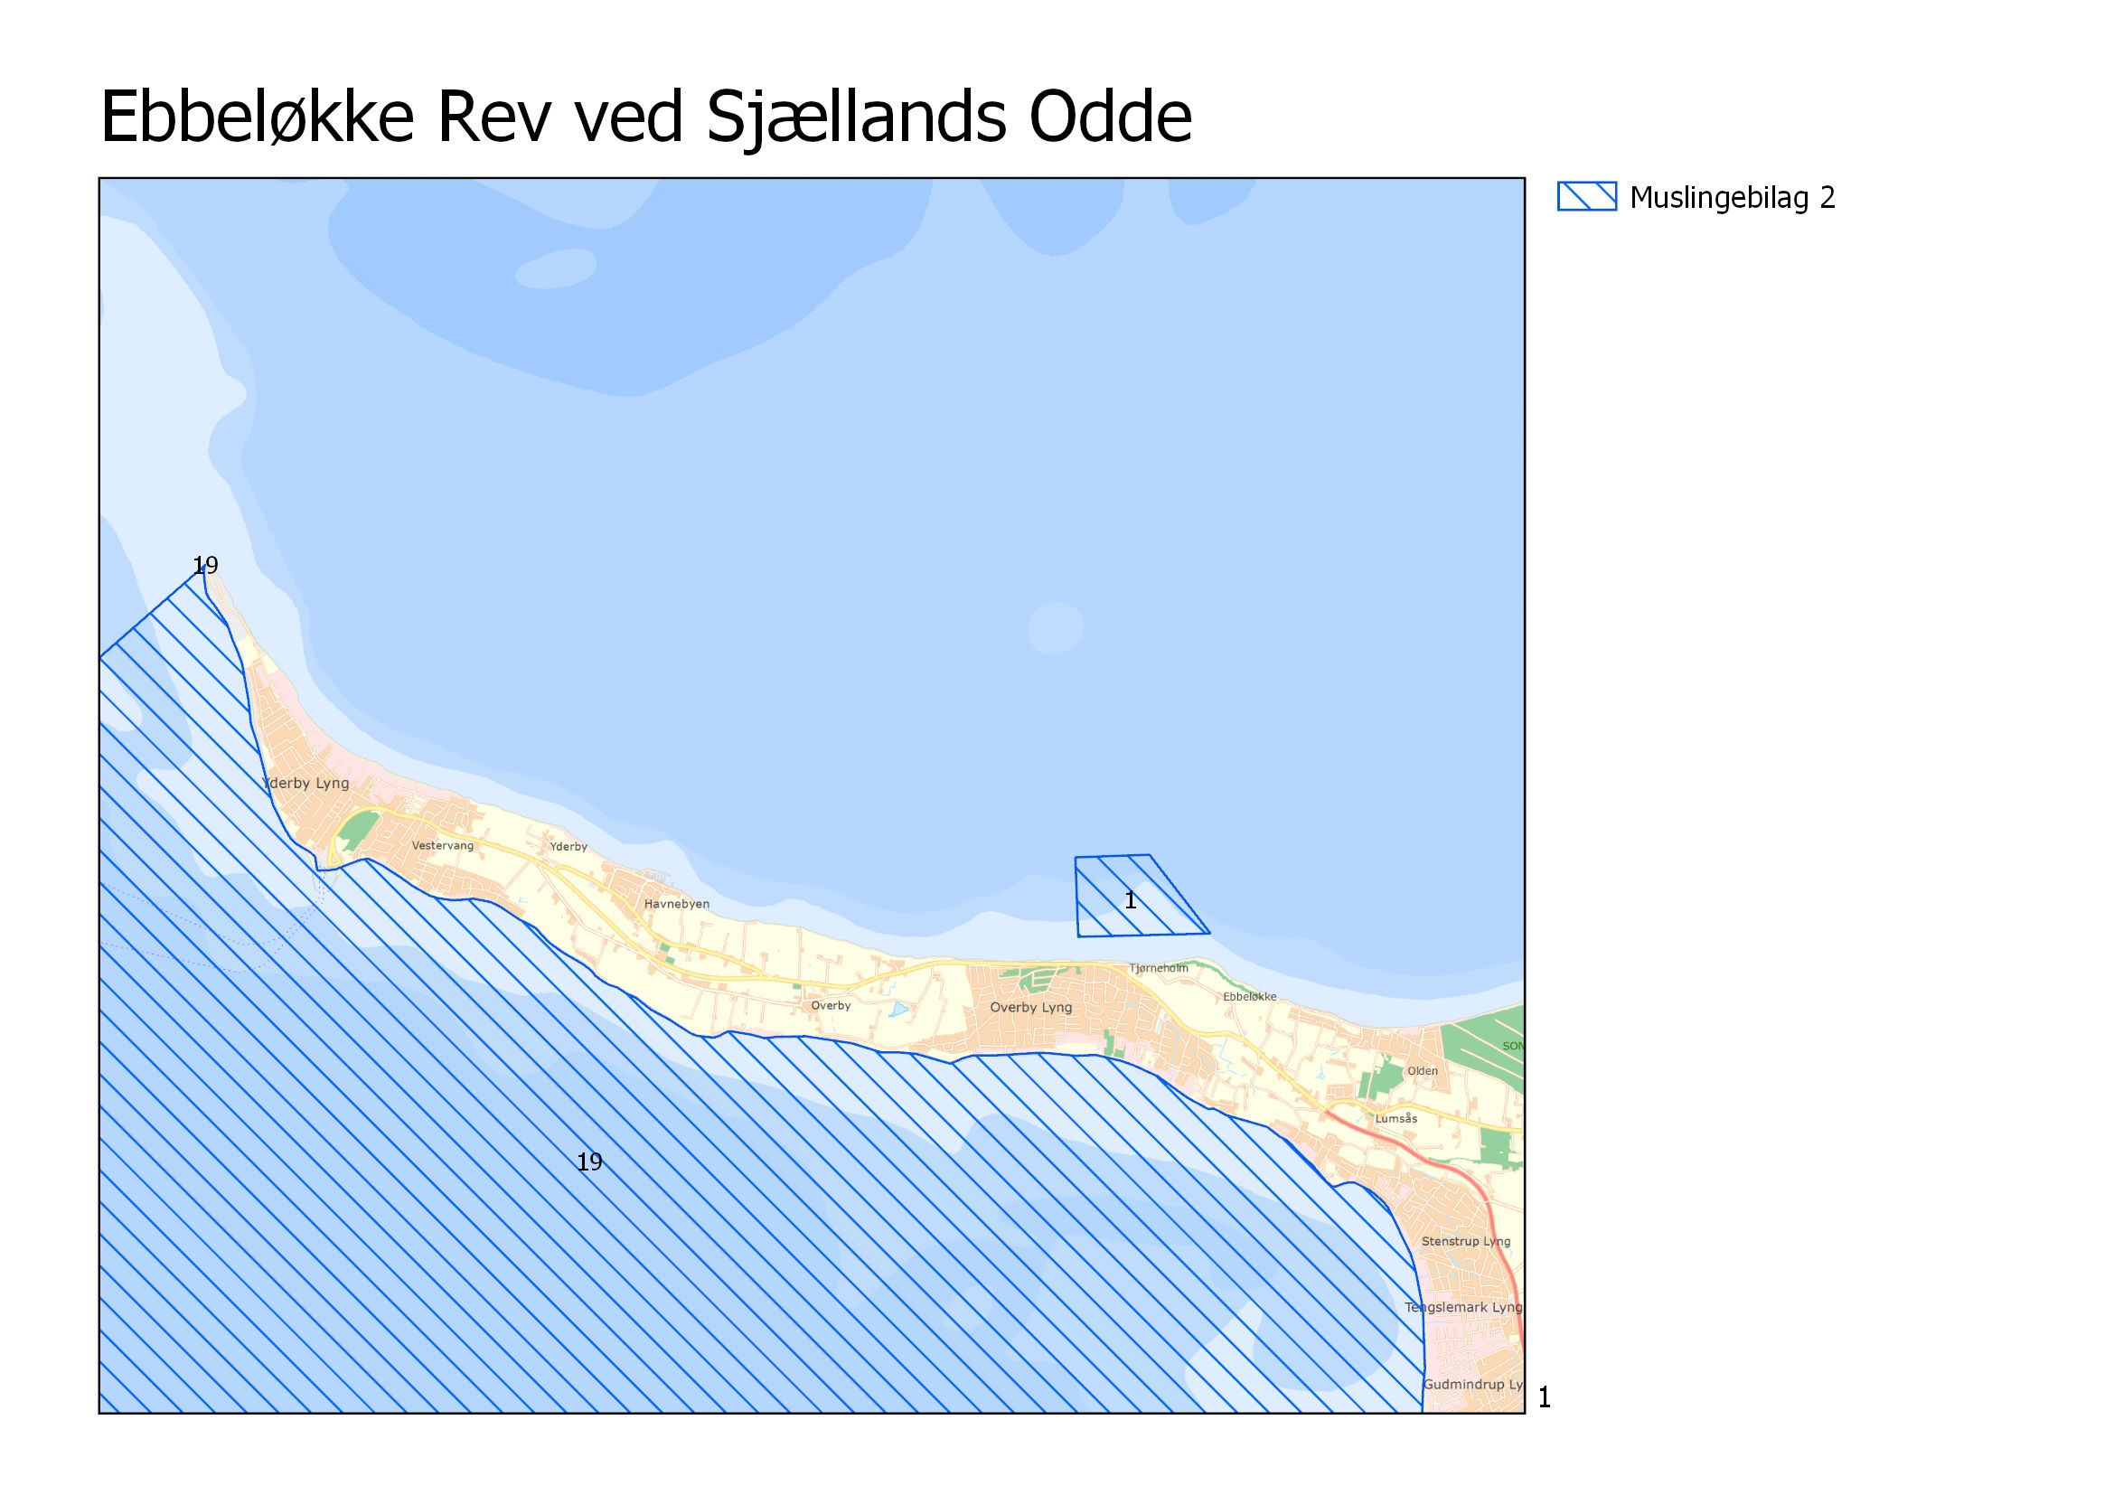
Nordlig bredde | Østlig længde
55 57,804' N | 11 27,416' E
55 58,364' N | 11 27,415' E
55 58,364' N | 11 28,346' E
55 57,794' N | 11 29,076' E

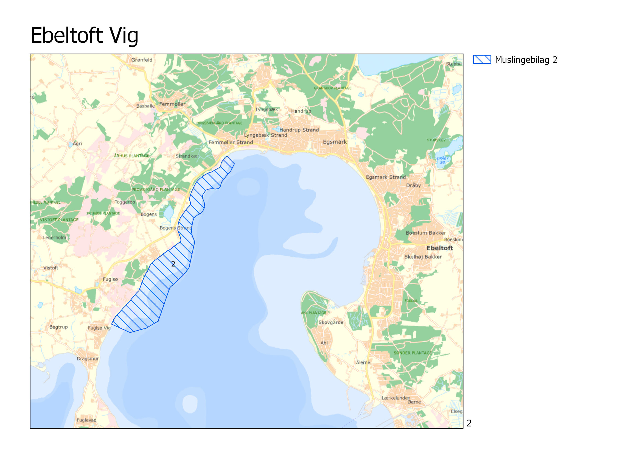
Nordlig bredde | Østlig længde
56 10,815' N | 10 32,503' E
56 10,667' N | 10 33,052' E
56 10,735' N | 10 33,541' E
56 10,847' N | 10 33,902' E
56 11,404' N | 10 34,274' E
56 11,608' N | 10 34,685' E
56 11,723' N | 10 34,859' E
56 12,160' N | 10 35,051' E
56 12,283' N | 10 34,973' E
56 12,413' N | 10 34,973' E
56 12,524' N | 10 35,018' E
56 12,567' N | 10 35,051' E
56 12,648' N | 10 35,284' E
56 12,697' N | 10 35,340' E
56 12,747' N | 10 35,373' E
56 12,802' N | 10 35,373' E
56 12,889' N | 10 35,318' E
56 12,951' N | 10 35,329' E
56 13,019' N | 10 35,418' E
56 13,038' N | 10 35,484' E
56 13,038' N | 10 35,717' E
56 13,044' N | 10 35,806' E
56 13,068' N | 10 35,851' E
56 13,149' N | 10 35,895' E
56 13,248' N | 10 36,039' E
56 13,334' N | 10 36,184' E
56 13,452' N | 10 36,295' E
56 13,585' N | 10 36,073' E

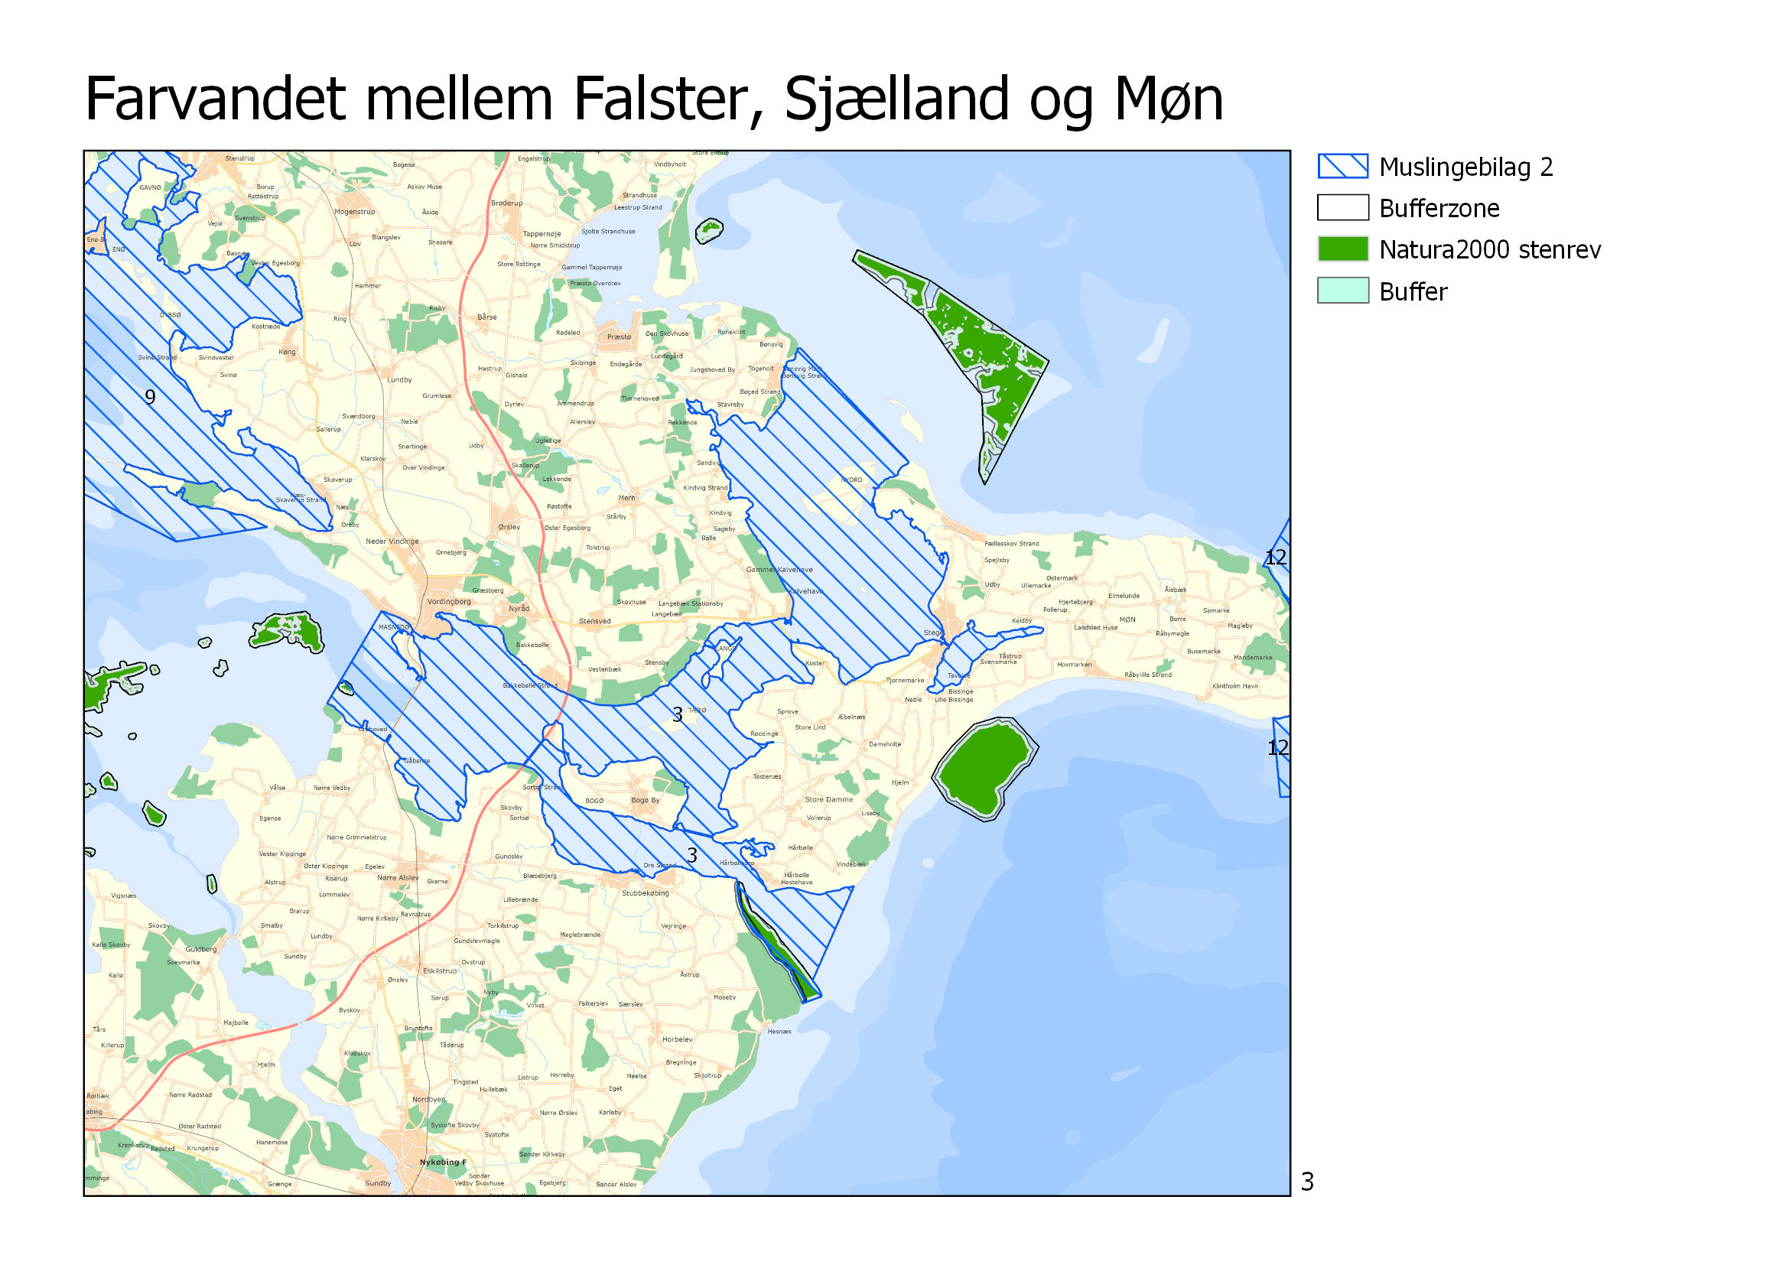
Nordlig bredde | Østlig længde
54 58,100' N | 11 49,500' E
55 0,380' N | 11 52,065' E
55 6,600' N | 12 11,100' E
55 3,587' N | 12 15,668' E
54 49,961' N | 12 9,864' E
54 50,120' N | 12 10,753' E
54 50,294' N | 12 10,644' E
54 50,538' N | 12 10,375' E
54 52,882' N | 12 12,385' E

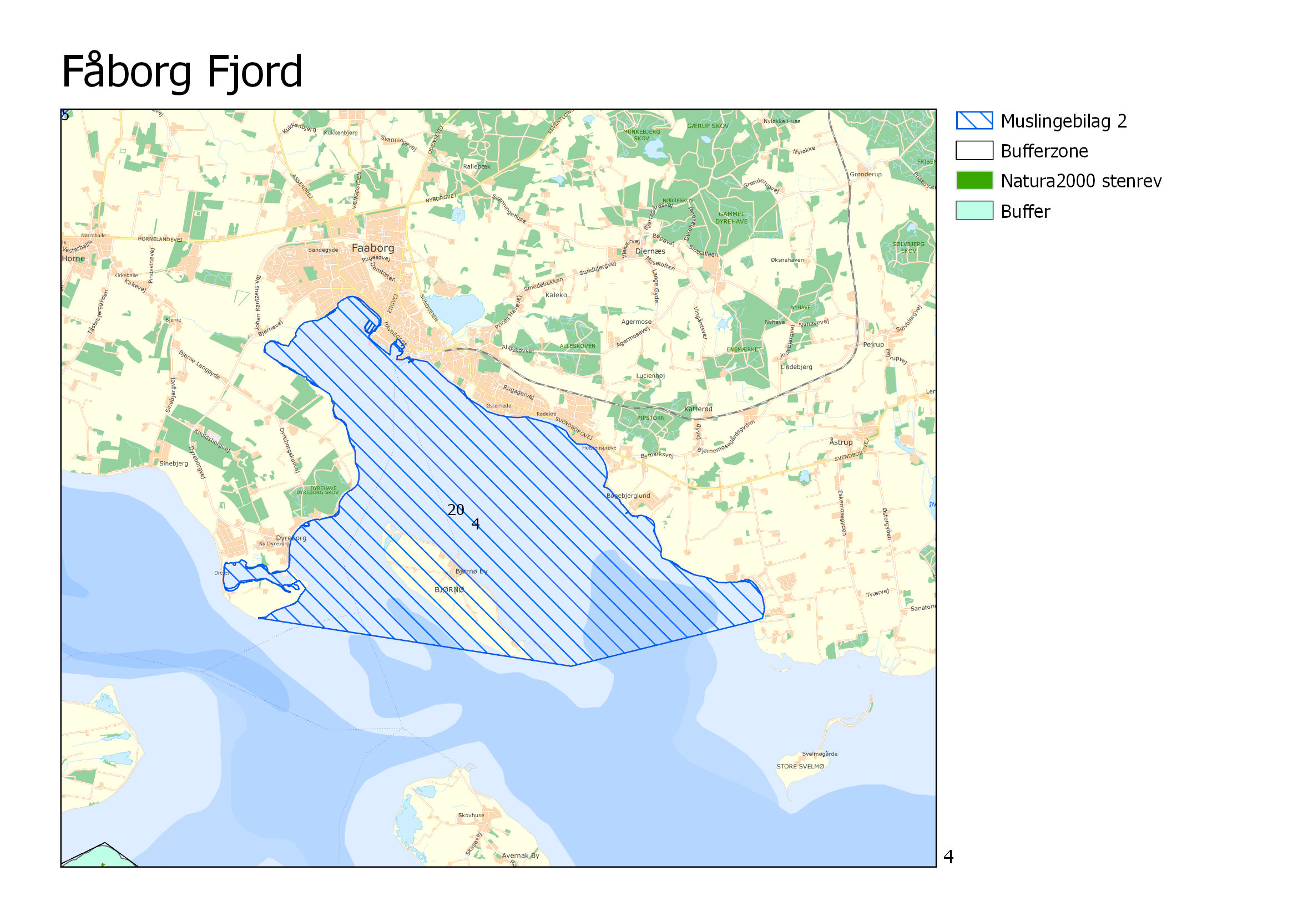
Nordlig bredde | Østlig længde
55 3,574' N | 10 12,429' E
55 3,160' N | 10 16,603' E
55 3,484' N | 10 19,084' E

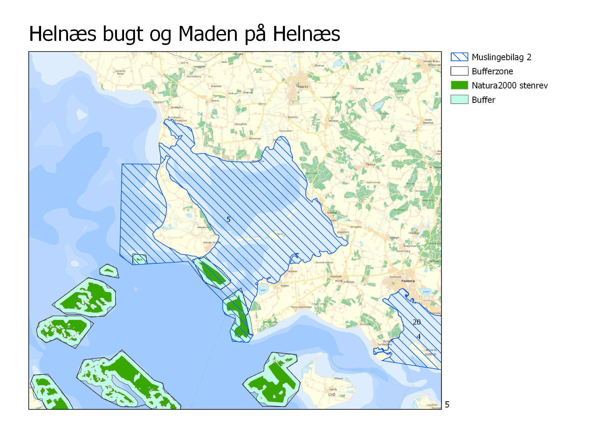
Nordlig bredde | Østlig længde
55 10,527' N | 9 59,115' E
55 10,557' N | 9 56,812' E
55 7,371' N | 9 56,603' E
55 7,040' N | 9 57,371' E
55 7,132' N | 10 0,743' E
55 6,396' N | 10 1,726' E
55 5,751' N | 10 2,814' E
55 5,450' N | 10 2,804' E
55 5,274' N | 10 2,929' E
55 5,106' N | 10 3,562' E
55 4,686' N | 10 3,222' E
55 4,329' N | 10 3,358' E
55 4,284' N | 10 4,335' E
55 4,554' N | 10 4,639' E

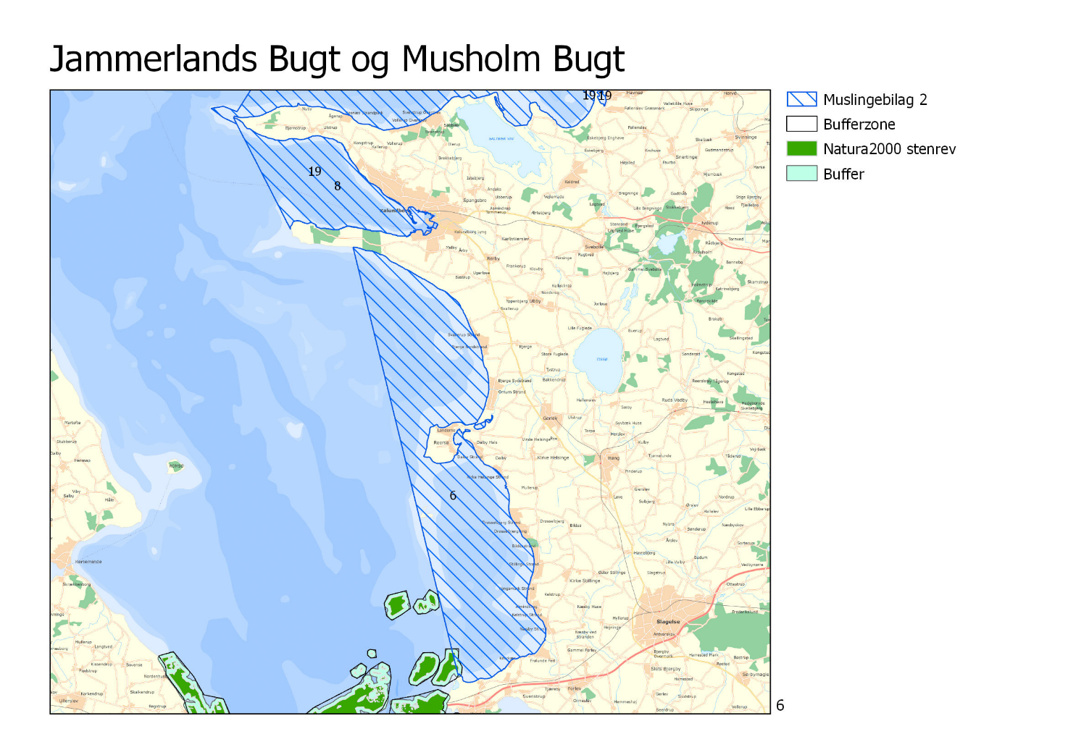
Nordlig bredde | Østlig længde
55 22,176' N | 11 6,722' E
55 39,304' N | 11 0,253' E

Nordlig bredde | Østlig længde
56 17,473' N | 10 26,761' E
56 16,349' N | 10 27,548' E
56 15,383' N | 10 29,040' E

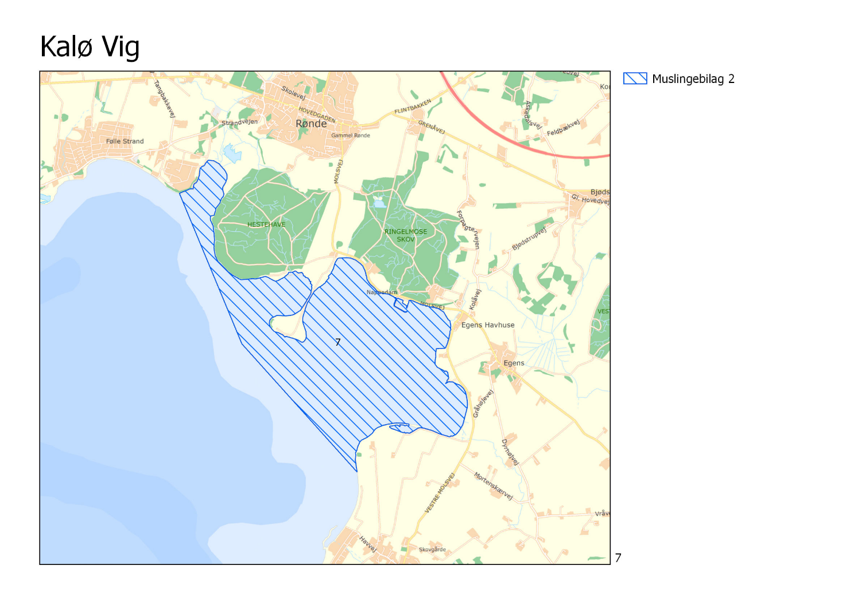

Nordlig bredde | Østlig længde
55 40,078' N | 10 55,906' E
55 44,590' N | 10 52,098' E
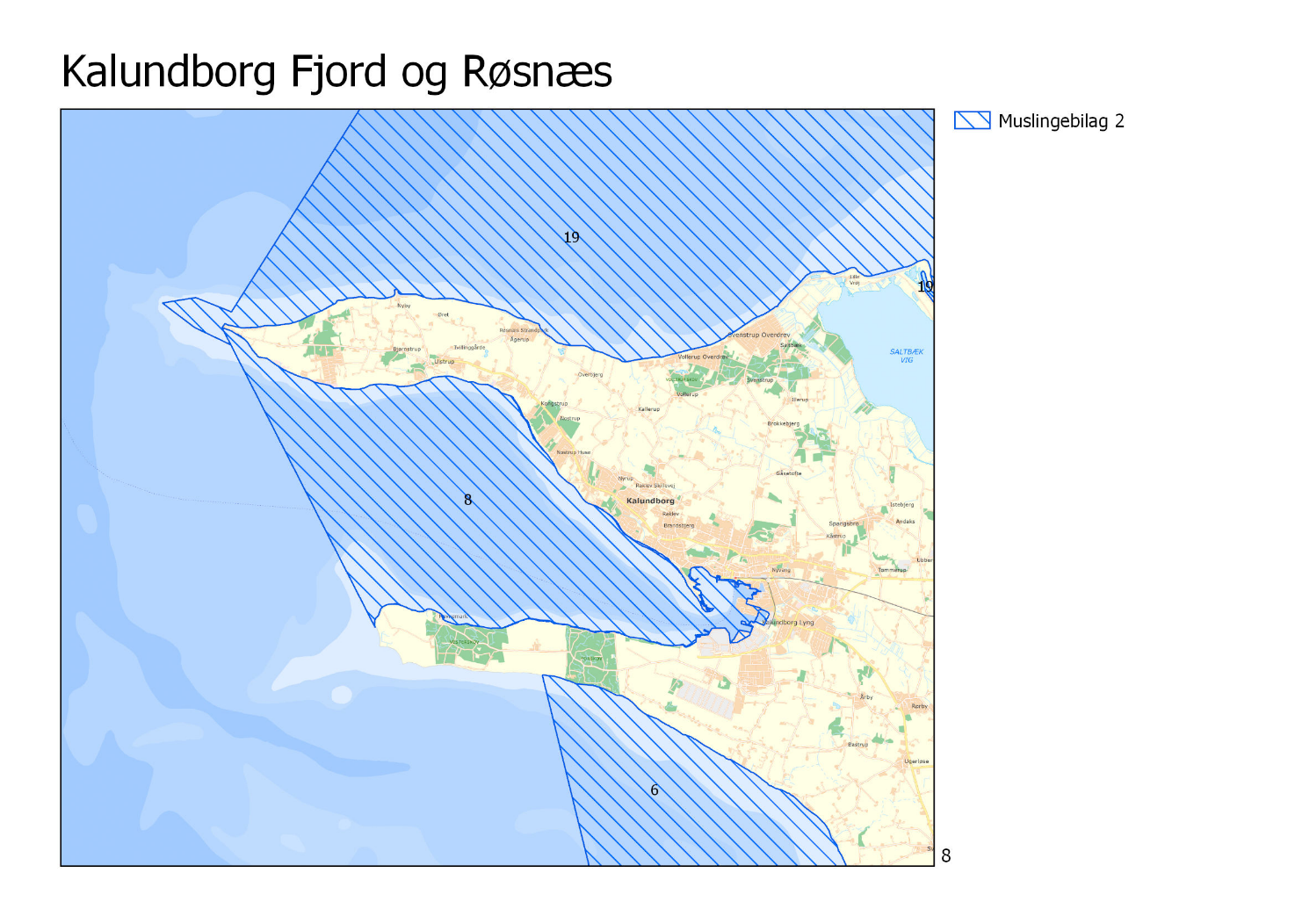

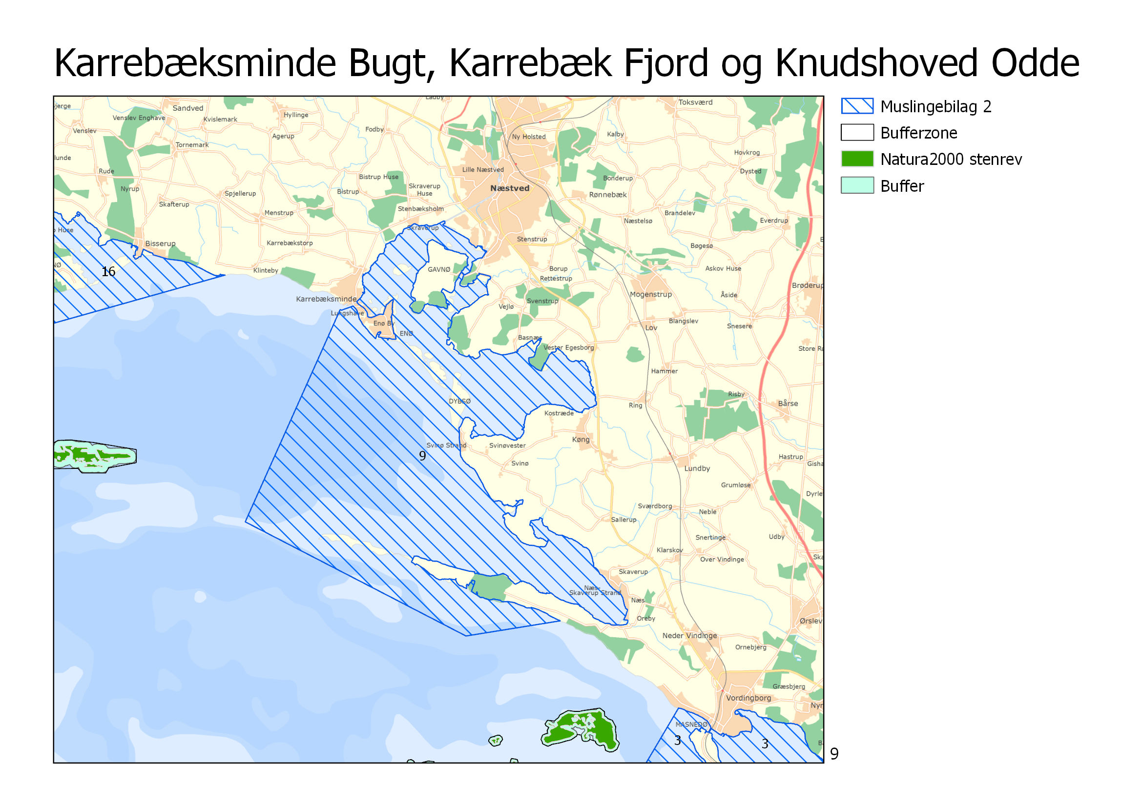
Nordlig bredde | Østlig længde
55 2,639' N | 11 47,176' E
55 2,358' N | 11 43,121' E
55 5,363' N | 11 33,874' E
55 10,483' N | 11 38,275' E

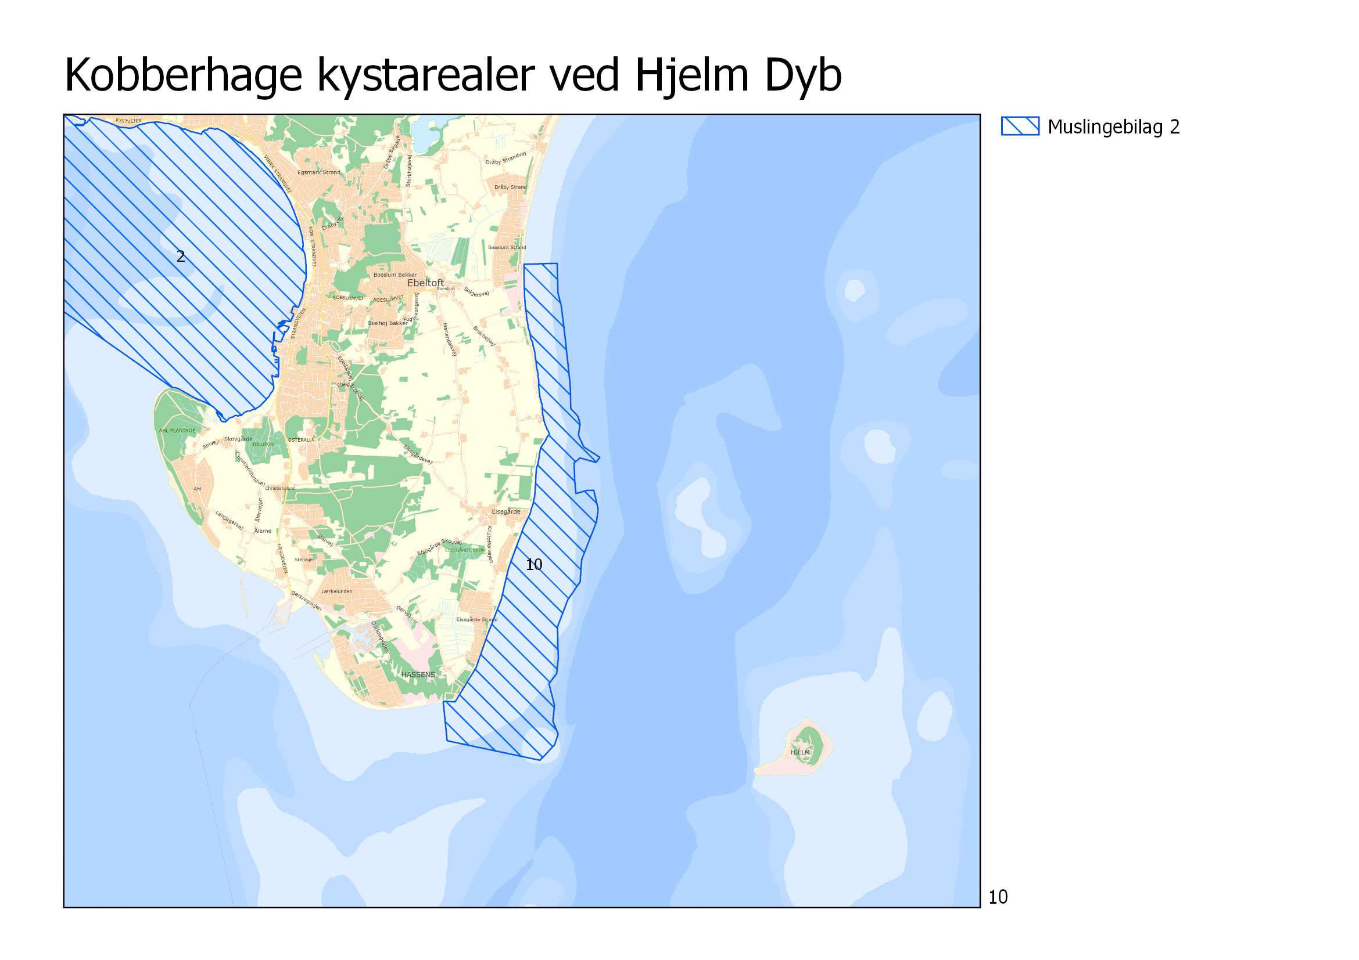
Nordlig bredde | Østlig længde
56 12,307' N | 10 44,045' E
56 12,307' N | 10 44,046' E
56 12,304' N | 10 44,052' E
56 12,304' N | 10 44,564' E
56 12,045' N | 10 44,564' E
56 11,932' N | 10 44,610' E
56 11,665' N | 10 44,657' E
56 11,241' N | 10 44,719' E
56 11,034' N | 10 44,719' E
56 10,965' N | 10 44,827' E
56 10,896' N | 10 44,858' E
56 10,800' N | 10 44,827' E
56 10,697' N | 10 44,905' E
56 10,602' N | 10 45,153' E
56 10,558' N | 10 45,091' E
56 10,602' N | 10 44,843' E
56 10,558' N | 10 44,750' E
56 10,420' N | 10 44,750' E
56 10,290' N | 10 44,765' E
56 10,316' N | 10 44,936' E
56 10,316' N | 10 45,044' E
56 10,152' N | 10 45,106' E
56 10,040' N | 10 45,075' E
56 9,711' N | 10 44,827' E
56 9,521' N | 10 44,796' E
56 9,365' N | 10 44,595' E
56 9,132' N | 10 44,424' E
56 8,855' N | 10 44,424' E
56 8,725' N | 10 44,393' E
56 8,639' N | 10 44,269' E
56 8,448' N | 10 44,347' E
56 8,310' N | 10 44,316' E
56 8,197' N | 10 44,393' E
56 8,102' N | 10 44,331' E
56 7,972' N | 10 44,099' E
56 8,163' N | 10 42,657' E
56 8,509' N | 10 42,611' E

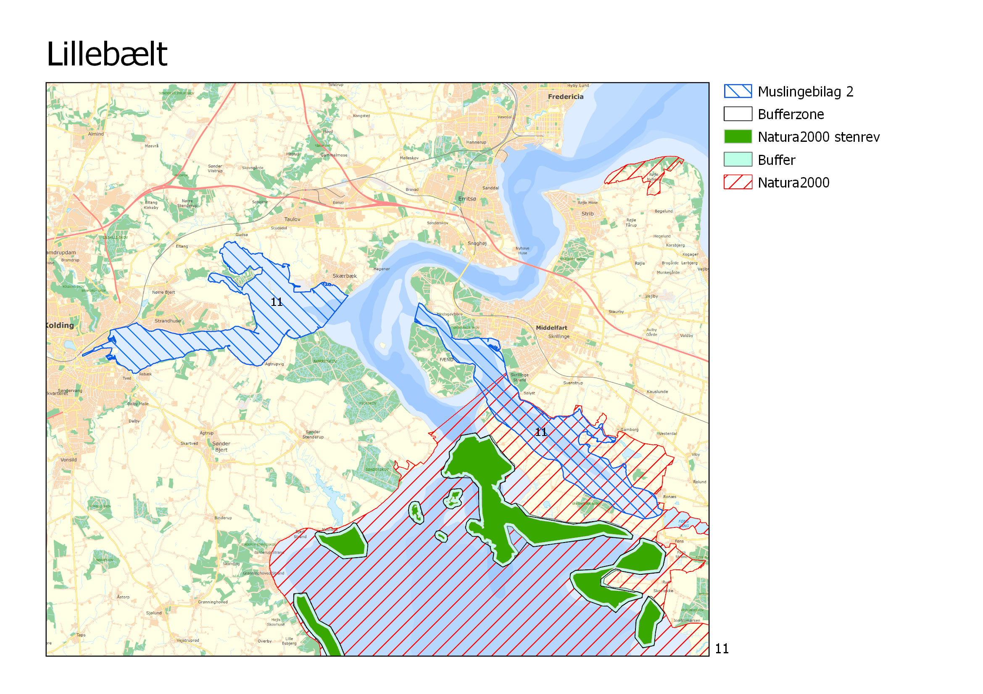
Nordlig bredde | Østlig længde
55 29,913' N | 9 37,500' E
55 30,548' N | 9 38,418' E
55 30,047' N | 9 40,777' E
55 30,382' N | 9 40,936' E
55 28,414' N | 9 43,326' E
55 28,733' N | 9 42,987' E

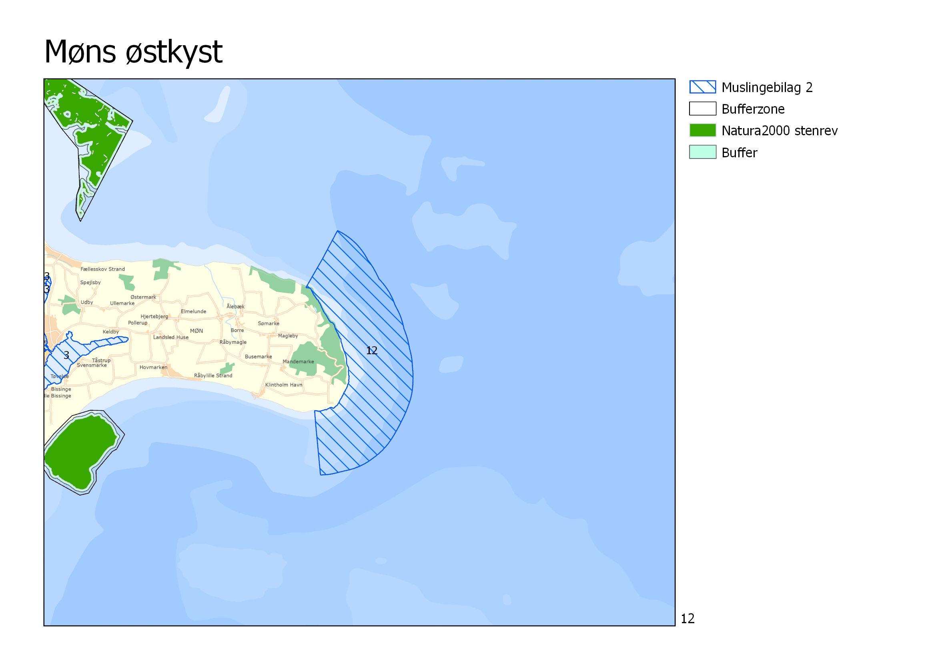
Nordlig bredde | Østlig længde
54 56,640' N | 12 31,201' E
54 54,621' N | 12 31,345' E
54 54,640' N | 12 32,030' E
54 54,717' N | 12 32,743' E
54 54,772' N | 12 33,186' E
54 54,859' N | 12 33,614' E
54 54,978' N | 12 34,017' E
54 55,081' N | 12 34,286' E
54 55,204' N | 12 34,590' E
54 55,379' N | 12 34,926' E
54 55,492' N | 12 35,106' E
54 55,663' N | 12 35,336' E
54 55,771' N | 12 35,465' E
54 55,920' N | 12 35,632' E
54 56,032' N | 12 35,750' E
54 56,141' N | 12 35,855' E
54 56,246' N | 12 35,959' E
54 56,375' N | 12 36,084' E
54 56,501' N | 12 36,193' E
54 56,694' N | 12 36,337' E
54 56,752' N | 12 36,378' E
54 56,875' N | 12 36,455' E
54 57,129' N | 12 36,566' E
54 57,258' N | 12 36,600' E
54 57,388' N | 12 36,619' E
54 57,562' N | 12 36,644' E
54 57,823' N | 12 36,638' E
54 57,954' N | 12 36,637' E
54 58,214' N | 12 36,601' E
54 58,382' N | 12 36,546' E
54 58,584' N | 12 36,493' E
54 58,836' N | 12 36,400' E
54 58,986' N | 12 36,321' E
54 59,116' N | 12 36,265' E
54 59,371' N | 12 36,171' E
54 59,570' N | 12 36,053' E
54 59,633' N | 12 36,008' E
54 59,823' N | 12 35,855' E
54 59,967' N | 12 35,776' E
55 0,089' N | 12 35,693' E
55 0,207' N | 12 35,597' E
55 0,321' N | 12 35,487' E
55 0,452' N | 12 35,339' E
55 0,547' N | 12 35,216' E
55 0,655' N | 12 35,061' E
55 0,769' N | 12 34,981' E
55 0,990' N | 12 34,801' E
55 1,214' N | 12 34,568' E
55 1,364' N | 12 34,425' E
55 1,588' N | 12 34,192' E
55 1,719' N | 12 34,020' E
55 1,898' N | 12 33,737' E
55 2,067' N | 12 33,391' E
55 2,229' N | 12 32,941' E
55 0,505' N | 12 31,064' E

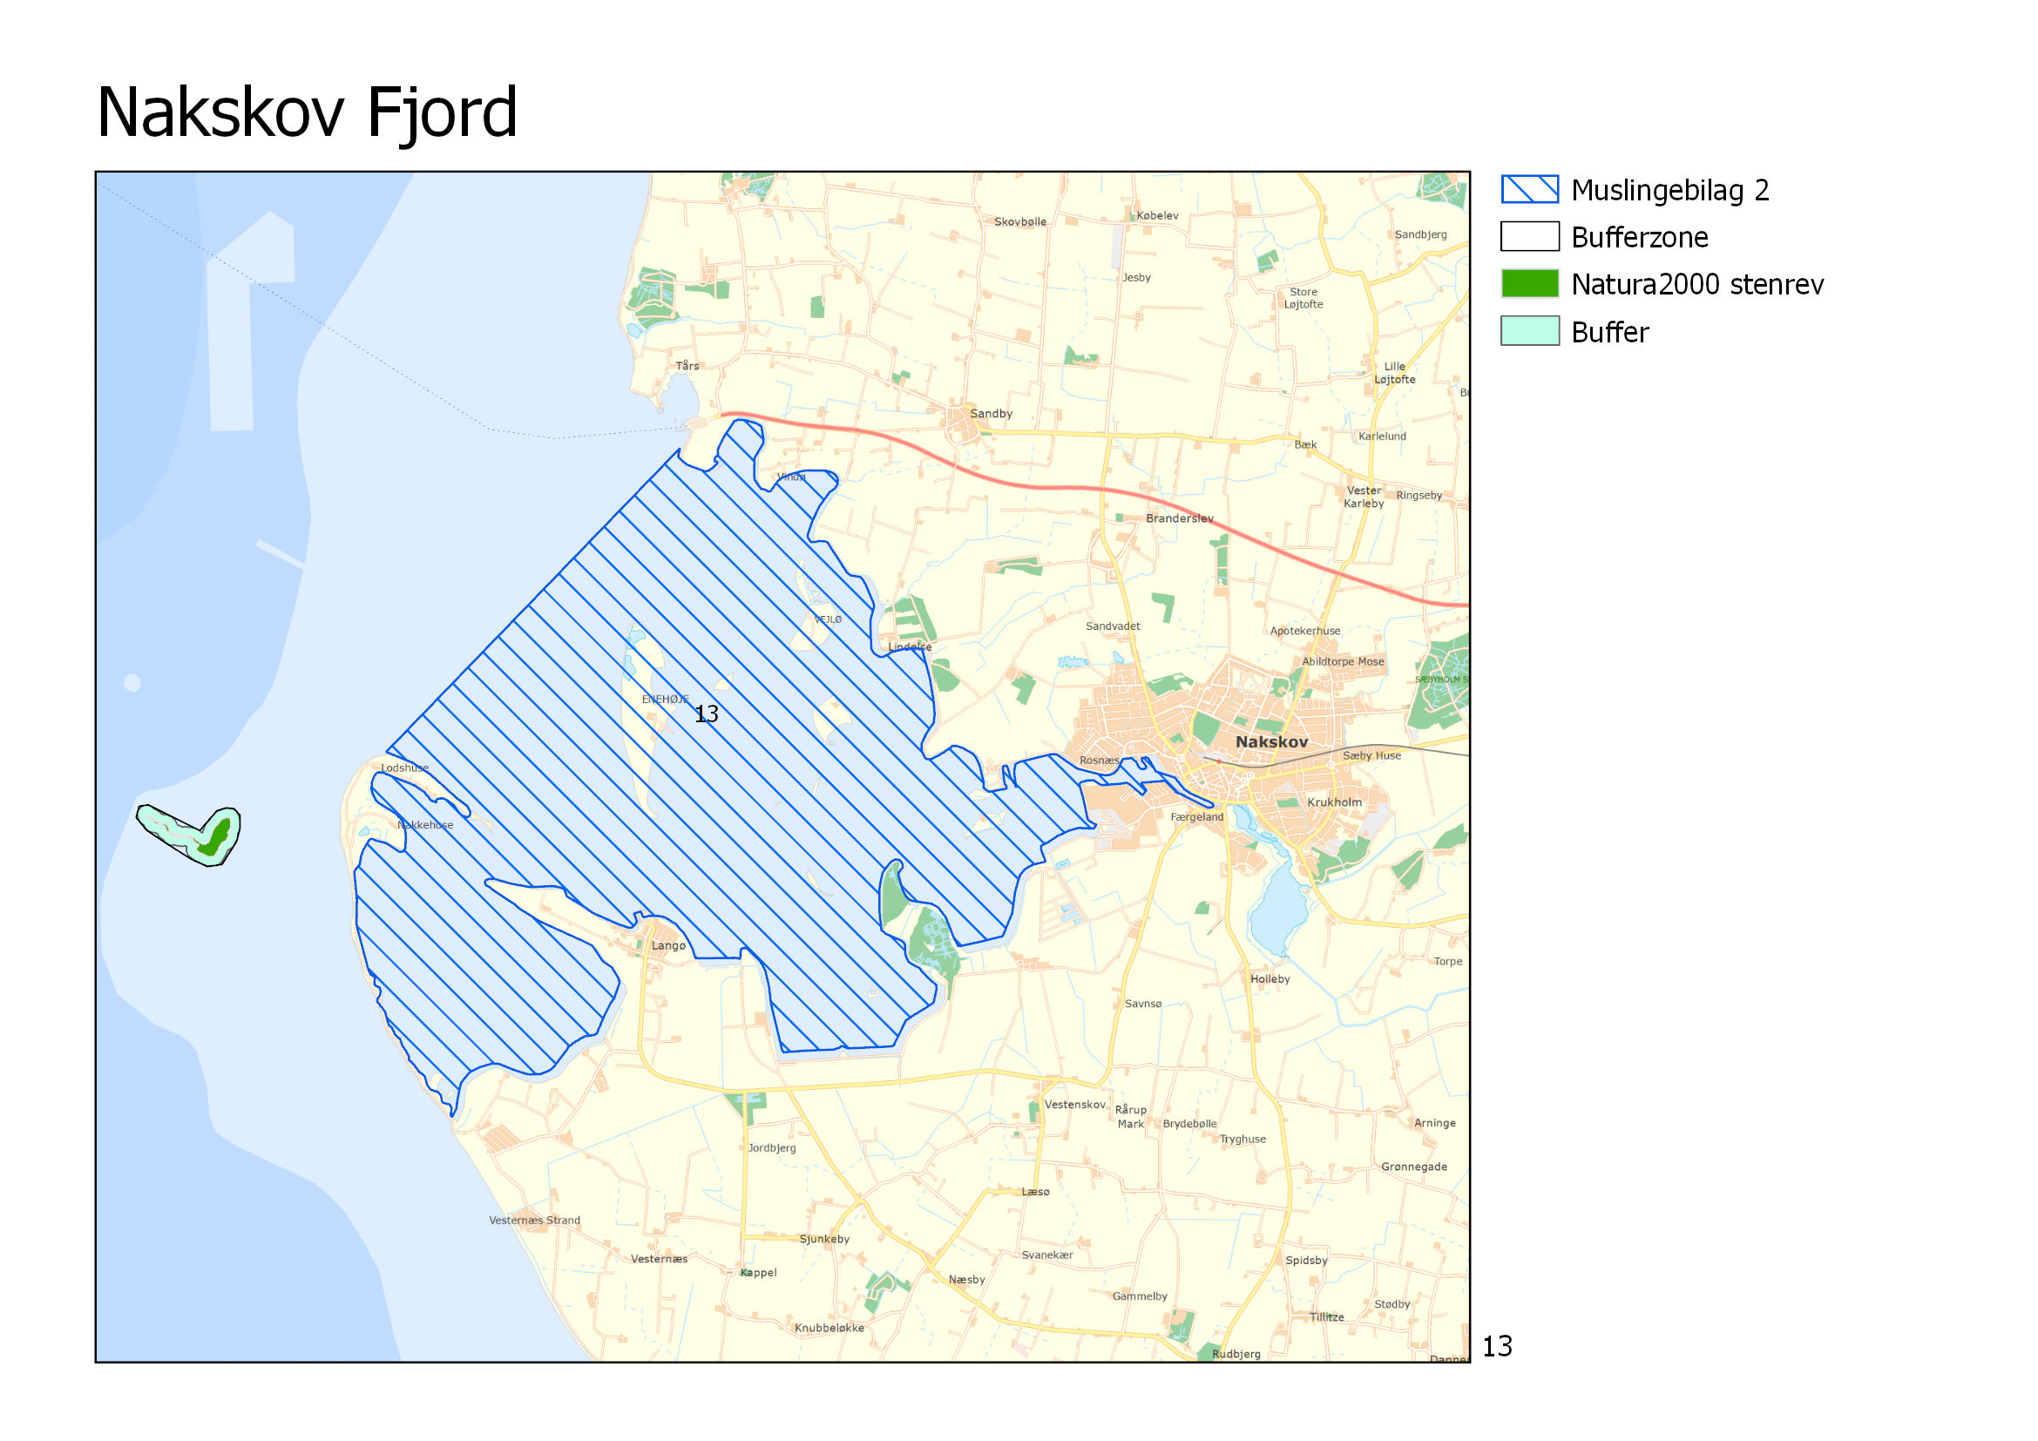
Nordlig bredde | Østlig længde
54 52,381' N | 11 1,677' E
54 50,246' N | 10 57,889' E

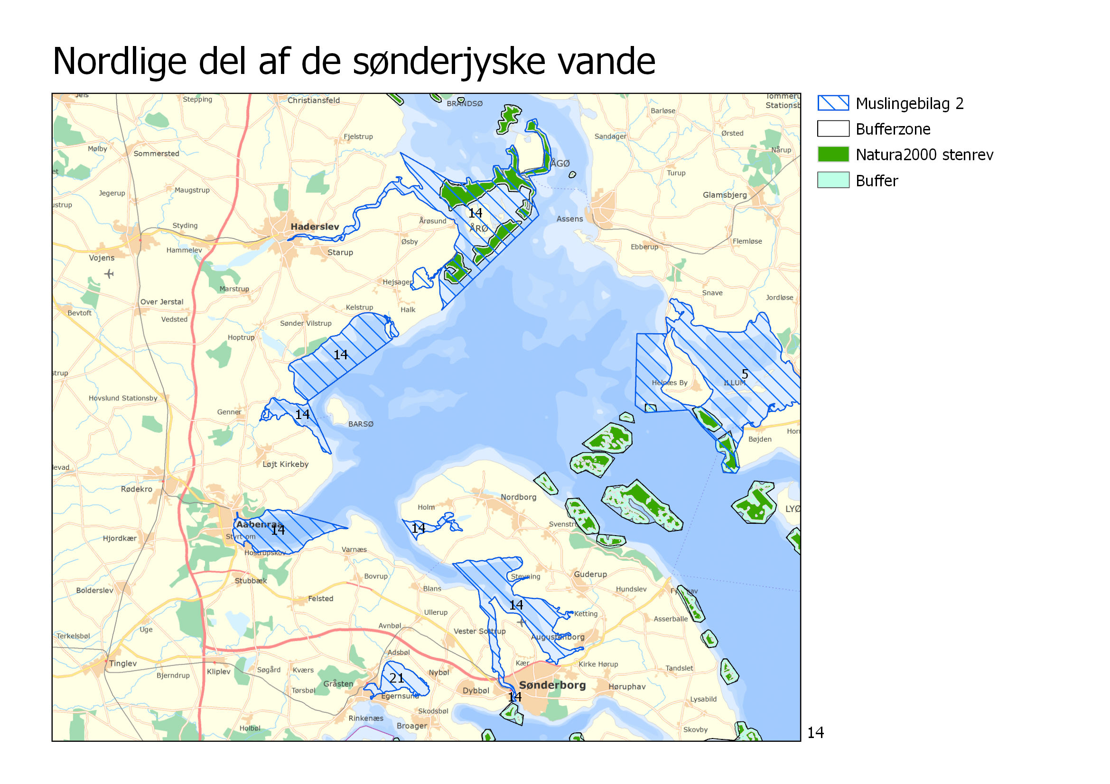
Nordlig bredde | Østlig længde
55 0,414' N | 9 42,302' E
54 59,253' N | 9 44,253' E
54 54,263' N | 9 46,771' E
54 54,281' N | 9 47,100' E
55 2,434' N | 9 38,431' E
55 1,464' N | 9 39,568' E
55 2,042' N | 9 34,267' E
55 2,729' N | 9 29,976' E
55 5,375' N | 9 33,018' E
55 7,688' N | 9 31,179' E
55 10,428' N | 9 37,806' E
55 11,696' N | 9 41,643' E
55 15,883' N | 9 49,306' E
55 16,640' N | 9 48,790' E
55 16,834' N | 9 49,088' E
55 17,070' N | 9 49,088' E
55 17,621' N | 9 48,525' E
55 17,724' N | 9 49,796' E
55 17,775' N | 9 50,038' E
55 17,902' N | 9 50,234' E
55 18,182' N | 9 50,250' E
55 18,316' N | 9 50,341' E
55 18,848' N | 9 50,259' E
55 19,471' N | 9 49,911' E
55 19,607' N | 9 49,574' E
55 19,709' N | 9 49,444' E
55 19,752' N | 9 49,206' E
55 19,936' N | 9 49,302' E
55 20,159' N | 9 49,197' E
55 20,176' N | 9 49,114' E
55 20,083' N | 9 48,624' E
55 20,024' N | 9 48,486' E
55 19,781' N | 9 48,422' E
55 19,663' N | 9 48,299' E
55 19,604' N | 9 48,344' E
55 19,595' N | 9 49,246' E
55 19,009' N | 9 47,381' E
55 19,008' N | 9 47,267' E
55 18,868' N | 9 47,089' E
55 18,843' N | 9 46,845' E
55 18,785' N | 9 46,798' E
55 18,610' N | 9 46,926' E
55 18,607' N | 9 47,145' E
55 18,554' N | 9 47,243' E
55 18,186' N | 9 47,220' E
55 18,125' N | 9 47,082' E
55 17,956' N | 9 46,975' E
55 17,968' N | 9 46,364' E
55 18,113' N | 9 46,222' E
55 18,106' N | 9 45,832' E
55 17,947' N | 9 45,772' E
55 17,603' N | 9 45,933' E
55 17,513' N | 9 45,746' E
55 17,448' N | 9 45,697' E
55 17,413' N | 9 44,699' E
55 17,449' N | 9 44,583' E
55 17,346' N | 9 44,137' E
55 17,477' N | 9 44,074' E
55 17,603' N | 9 43,899' E
55 17,577' N | 9 43,694' E
55 17,332' N | 9 43,754' E
55 17,392' N | 9 42,747' E
55 17,531' N | 9 42,211' E
55 18,743' N | 9 38,553' E

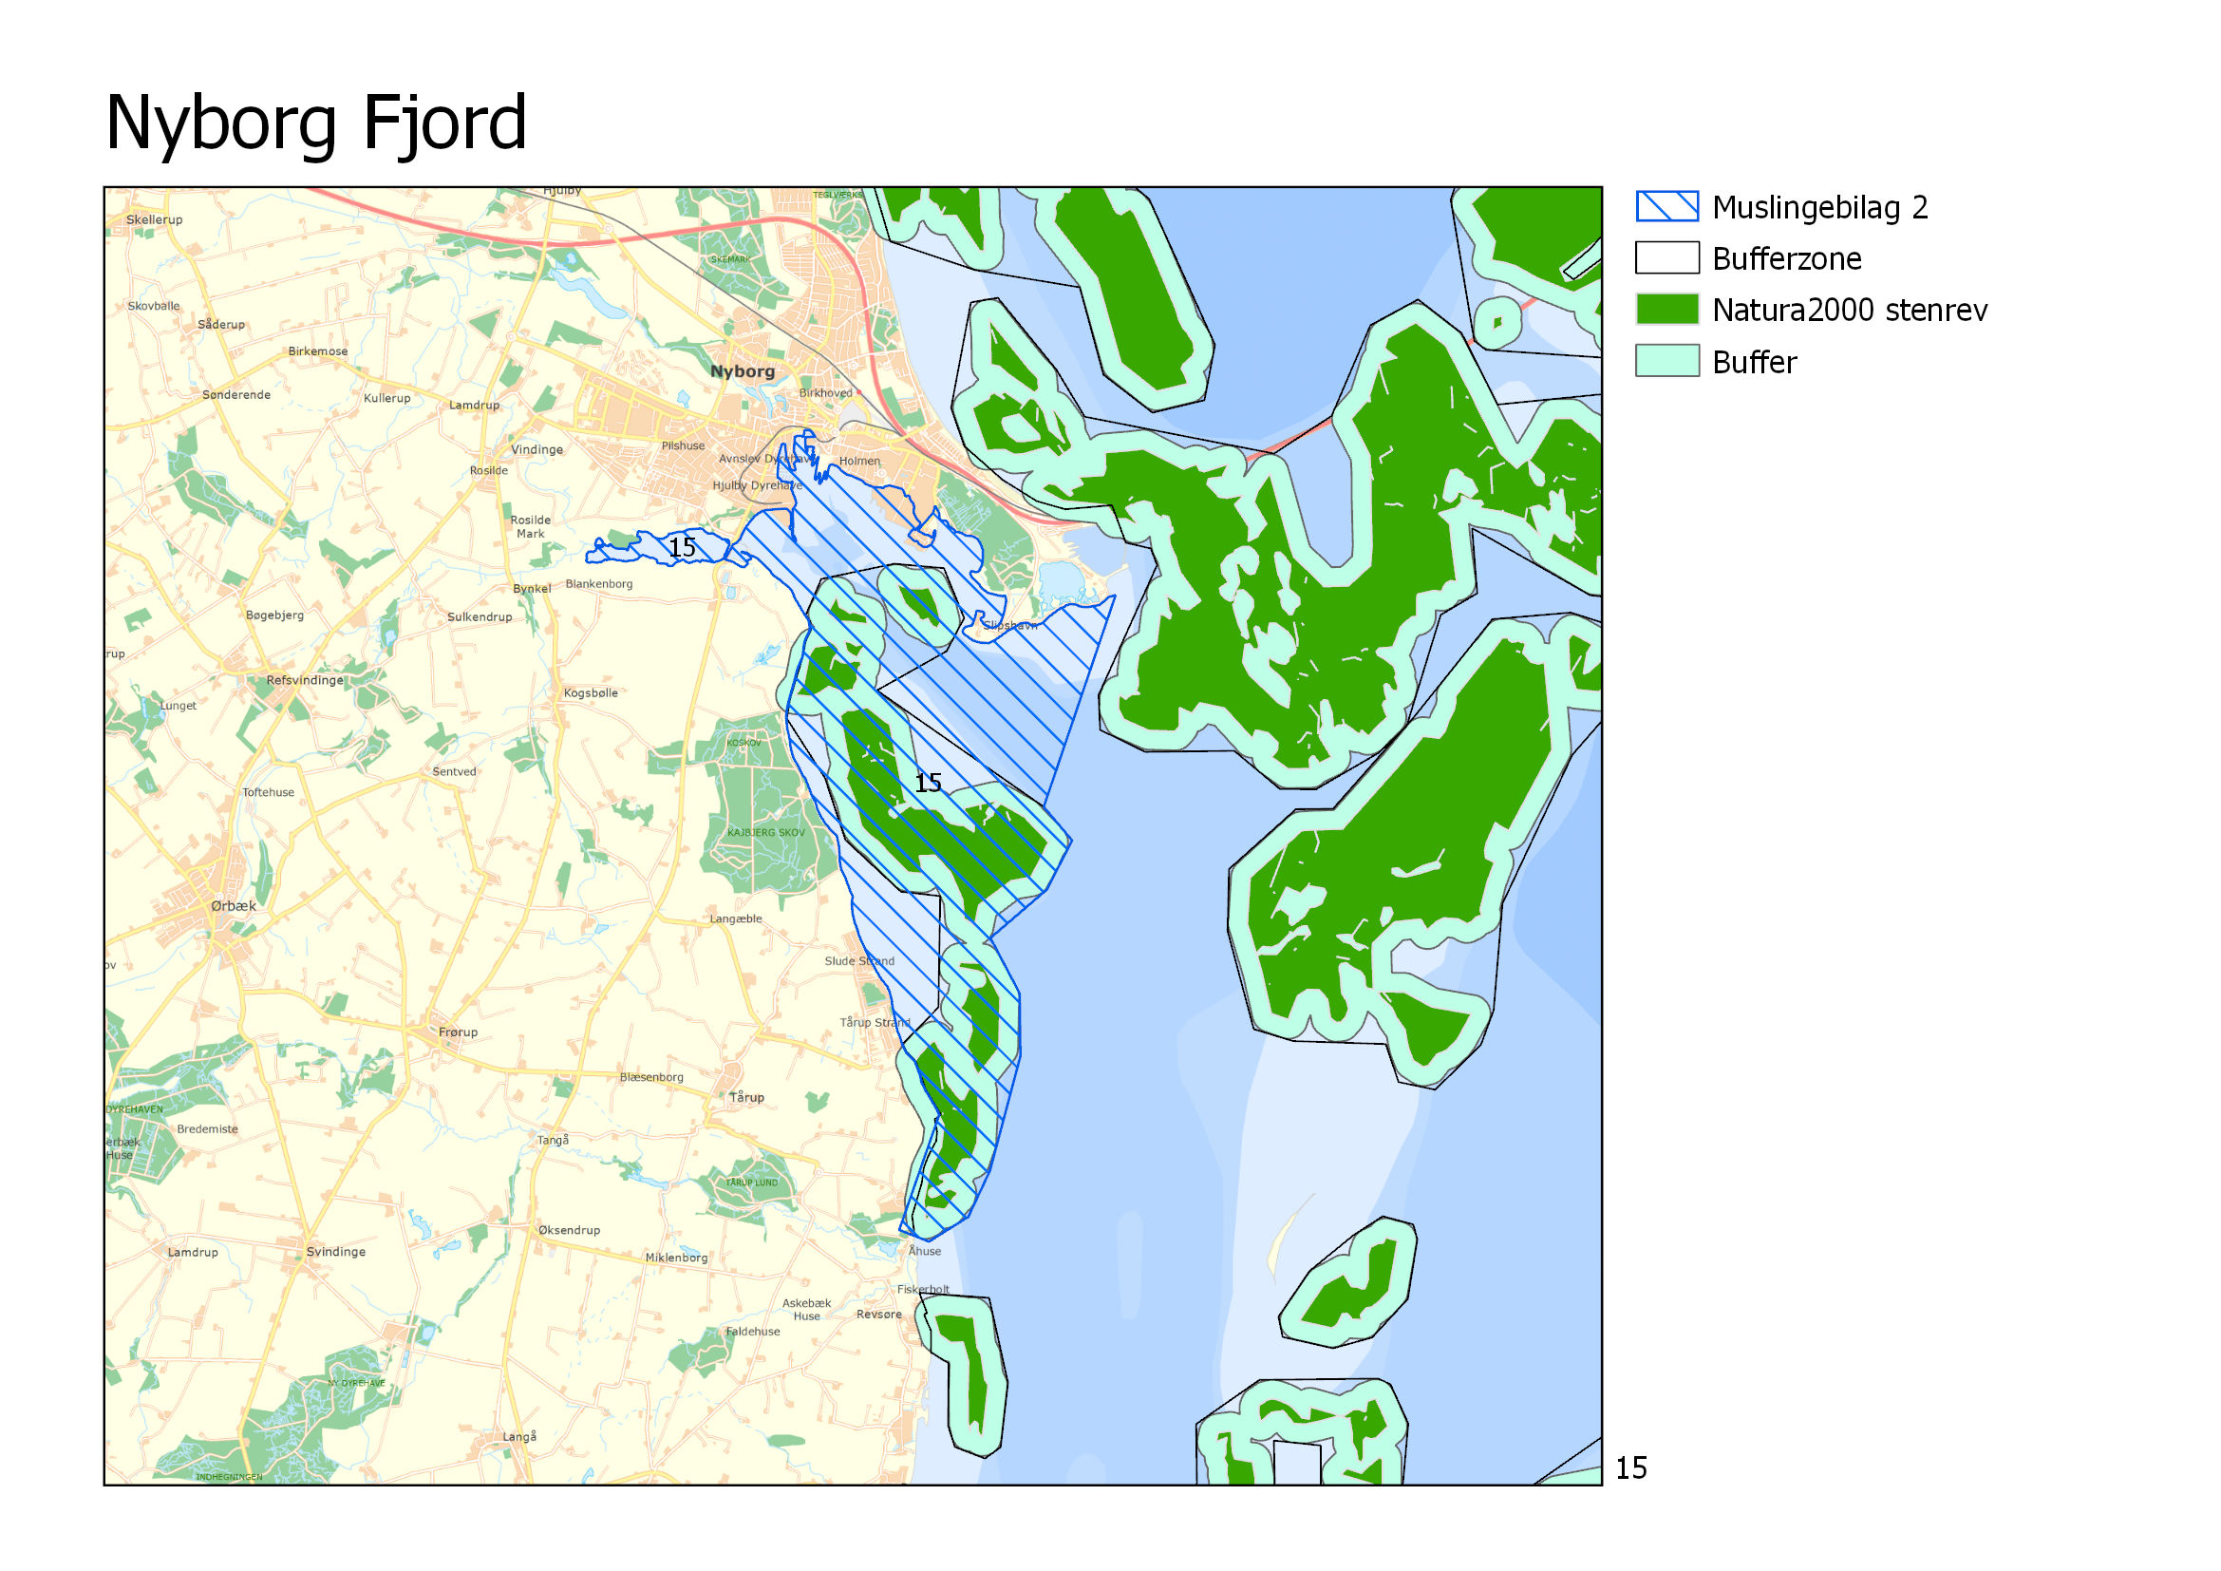
Nordlig bredde | Østlig længde
55 13,093' N | 10 48,406' E
55 13,008' N | 10 48,759' E
55 13,171' N | 10 49,238' E
55 13,484' N | 10 49,512' E
55 14,260' N | 10 49,912' E
55 14,690' N | 10 49,923' E
55 15,076' N | 10 49,590' E
55 15,396' N | 10 50,281' E
55 15,729' N | 10 50,600' E
55 15,963' N | 10 50,270' E
55 17,400' N | 10 51,200' E

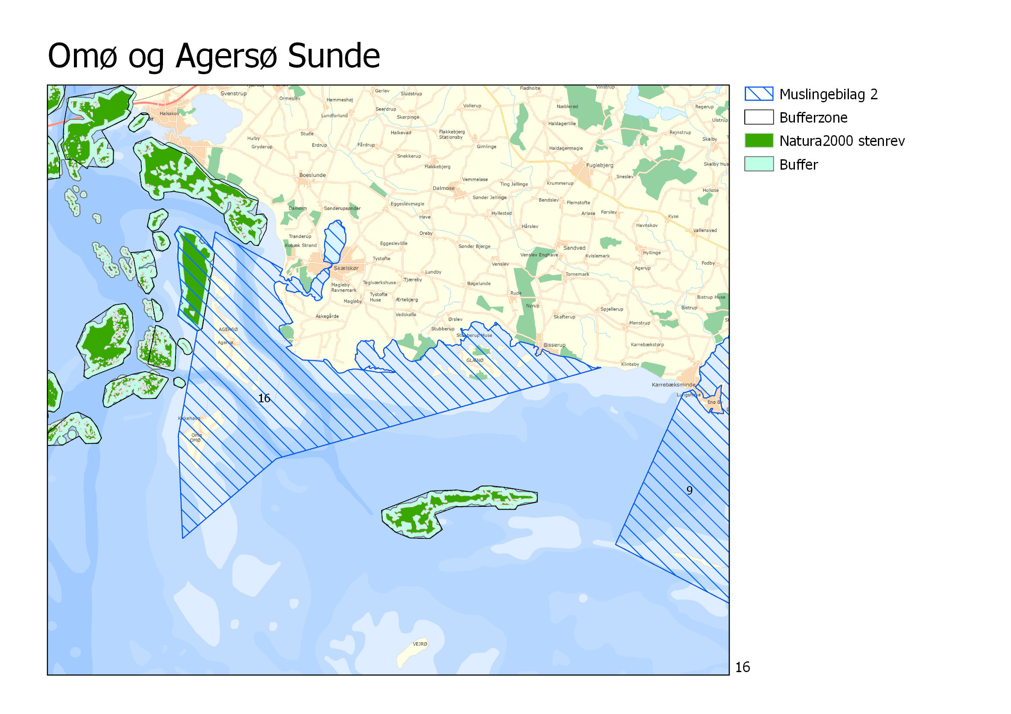
Nordlig bredde | Østlig længde
55 15,265' N | 11 14,626' E
55 15,183' N | 11 14,568' E
55 15,182' N | 11 14,568' E
55 15,183' N | 11 14,563' E
55 15,391' N | 11 13,971' E
55 16,530' N | 11 10,597' E
55 16,531' N | 11 10,596' E
55 15,964' N | 11 10,384' E
55 16,551' N | 11 9,587' E
55 16,768' N | 11 8,485' E
55 16,484' N | 11 8,142' E
55 16,200' N | 11 8,367' E
55 15,684' N | 11 8,295' E
55 14,446' N | 11 8,476' E
55 13,702' N | 11 8,196' E
55 13,149' N | 11 9,334' E
55 9,612' N | 11 8,013' E
55 9,611' N | 11 8,008' E
55 9,596' N | 11 7,986' E
55 9,582' N | 11 7,992' E
55 9,577' N | 11 8,007' E
55 6,063' N | 11 8,076' E
55 8,698' N | 11 13,819' E
55 9,069' N | 11 16,452' E
55 9,234' N | 11 17,624' E
55 11,426' N | 11 33,357' E
55 11,421' N | 11 33,424' E

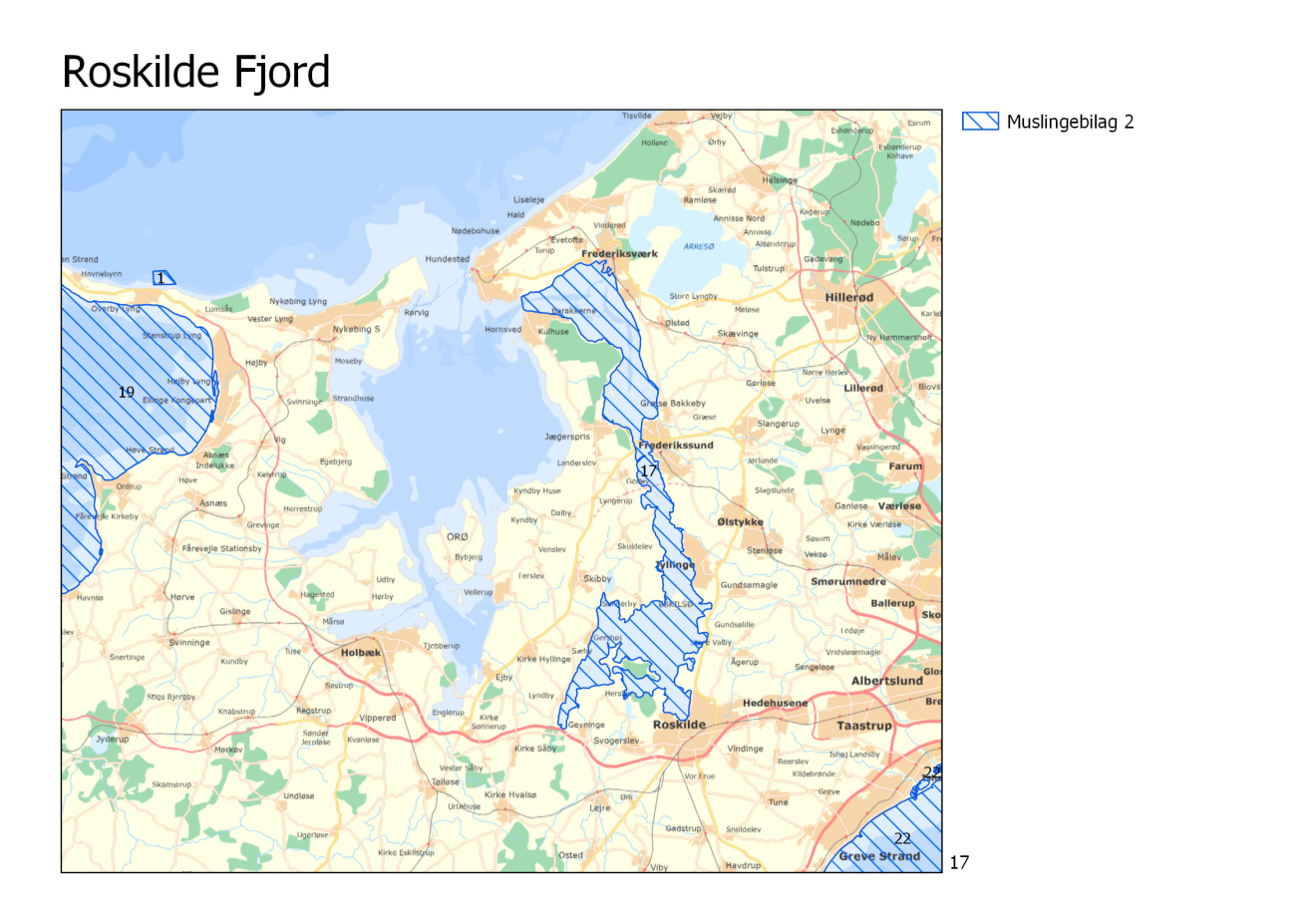
Nordlig bredde | Østlig længde
55° 56,719' N | 11° 54,279' E
55° 56,245' N | 11° 54,364' E

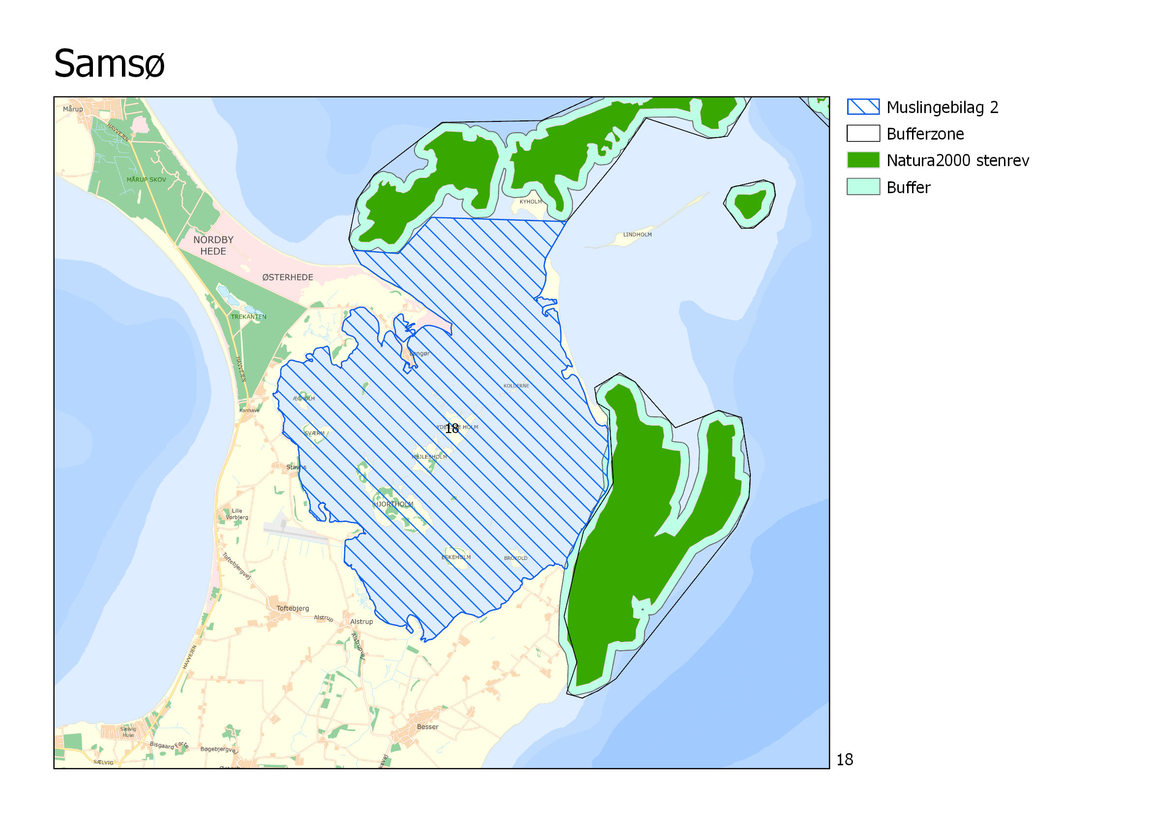
Nordlig bredde | Østlig længde
55 55,474' N | 10 37,876' E
55 55,587' N | 10 37,770' E
55 55,553' N | 10 38,407' E
55 55,833' N | 10 38,888' E
55 55,774' N | 10 40,799' E
55 55,478' N | 10 40,476' E

Nordlig bredde | Østlig længde
55 40,078' N | 10 55,906' E
55 44,332' N | 10 52,316' E
55 44,605' N | 10 51,372' E
55 44,979' N | 10 50,544' E
55 45,047' N | 10 51,424' E
55 44,820' N | 10 52,355' E
55 55,178' N | 11 4,757' E
56 0,629' N | 11 16,608' E
56 0,632' N | 11 16,609' E
56 0,636' N | 11 16,622' E
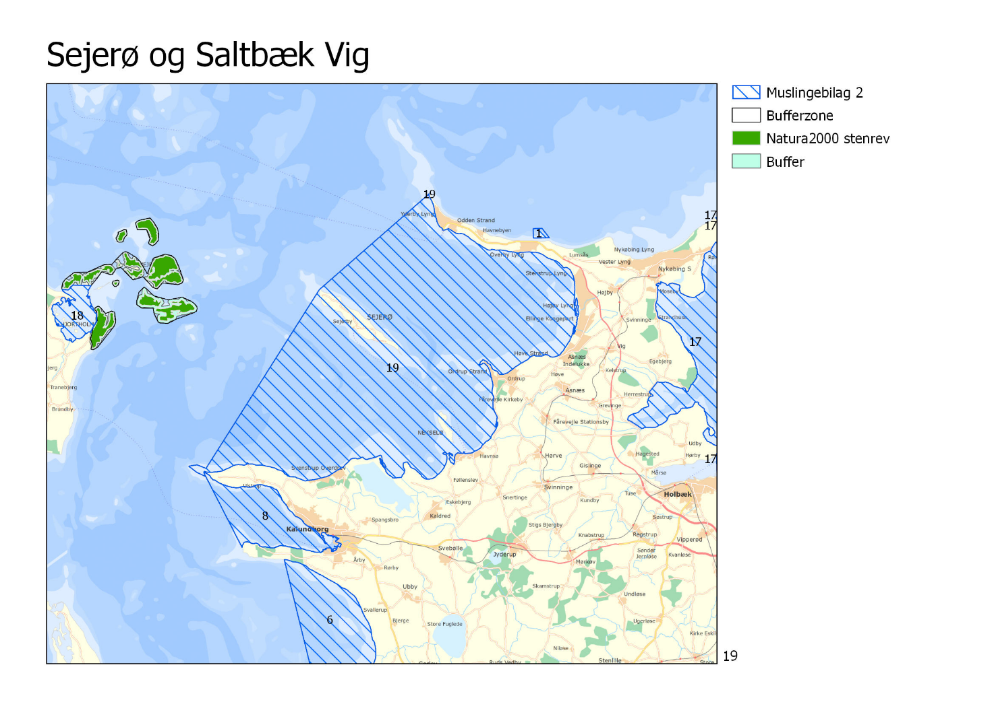

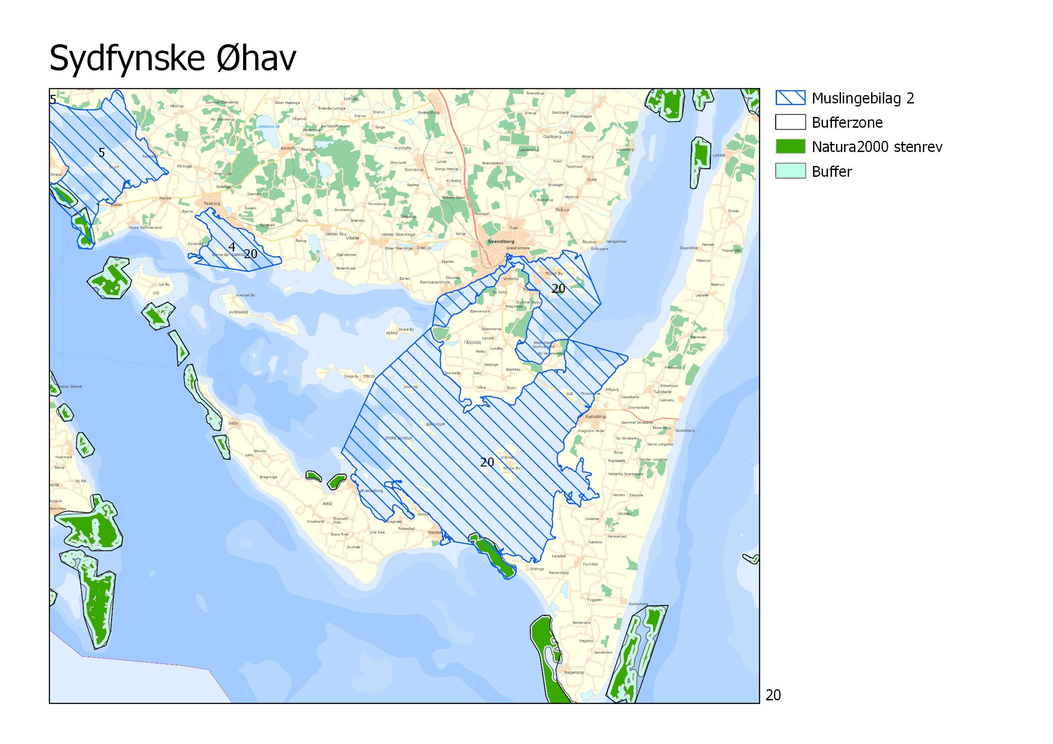

Nordlig bredde | Østlig længde
55 1,640' N | 10 31,305' E
55 0,517' N | 10 30,937' E
54 58,219' N | 10 26,431' E
54 54,900' N | 10 23,600' E
54 50,806' N | 10 32,229' E
54 50,632' N | 10 33,835' E
54 50,404' N | 10 34,108' E
54 50,273' N | 10 34,182' E
54 50,209' N | 10 34,816' E
54 49,814' N | 10 35,104' E
54 49,680' N | 10 35,231' E
54 49,617' N | 10 35,414' E
54 49,582' N | 10 35,642' E
54 49,453' N | 10 35,661' E
54 49,380' N | 10 35,747' E
54 49,294' N | 10 35,991' E
54 49,086' N | 10 36,148' E
54 49,041' N | 10 36,443' E
54 49,211' N | 10 36,926' E
54 49,362' N | 10 37,055' E
54 49,583' N | 10 37,062' E
54 58,966' N | 10 46,189' E
54 59,795' N | 10 41,519' E
55 1,357' N | 10 44,191' E
55 3,612' N | 10 42,686' E
55 3,574' N | 10 12,429' E
55 3,160' N | 10 16,603' E
55 3,484' N | 10 19,084' E

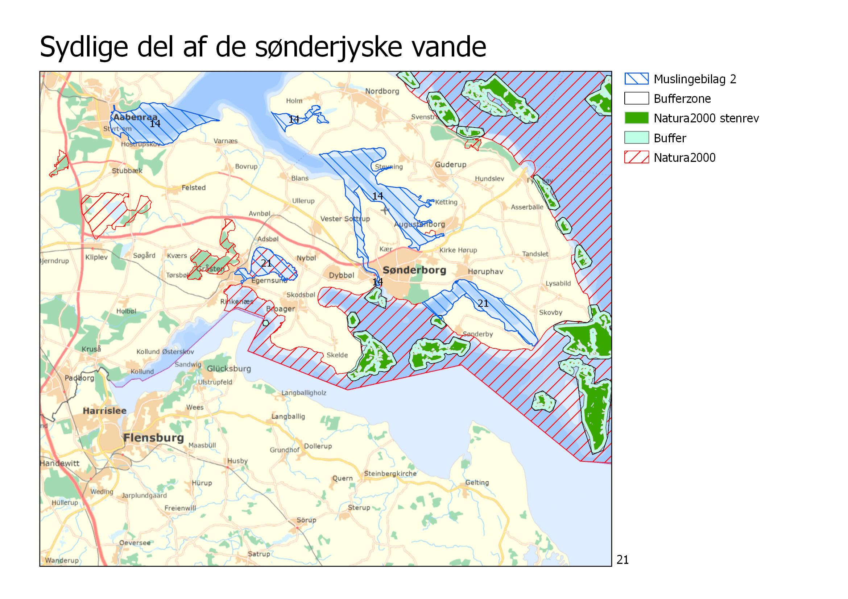
Nordlig bredde | Østlig længde
54 54,416' N | 9 35,989' E
54 54,434' N | 9 35,913' E
54 53,429' N | 9 50,490' E
54 52,622' N | 9 52,061' E

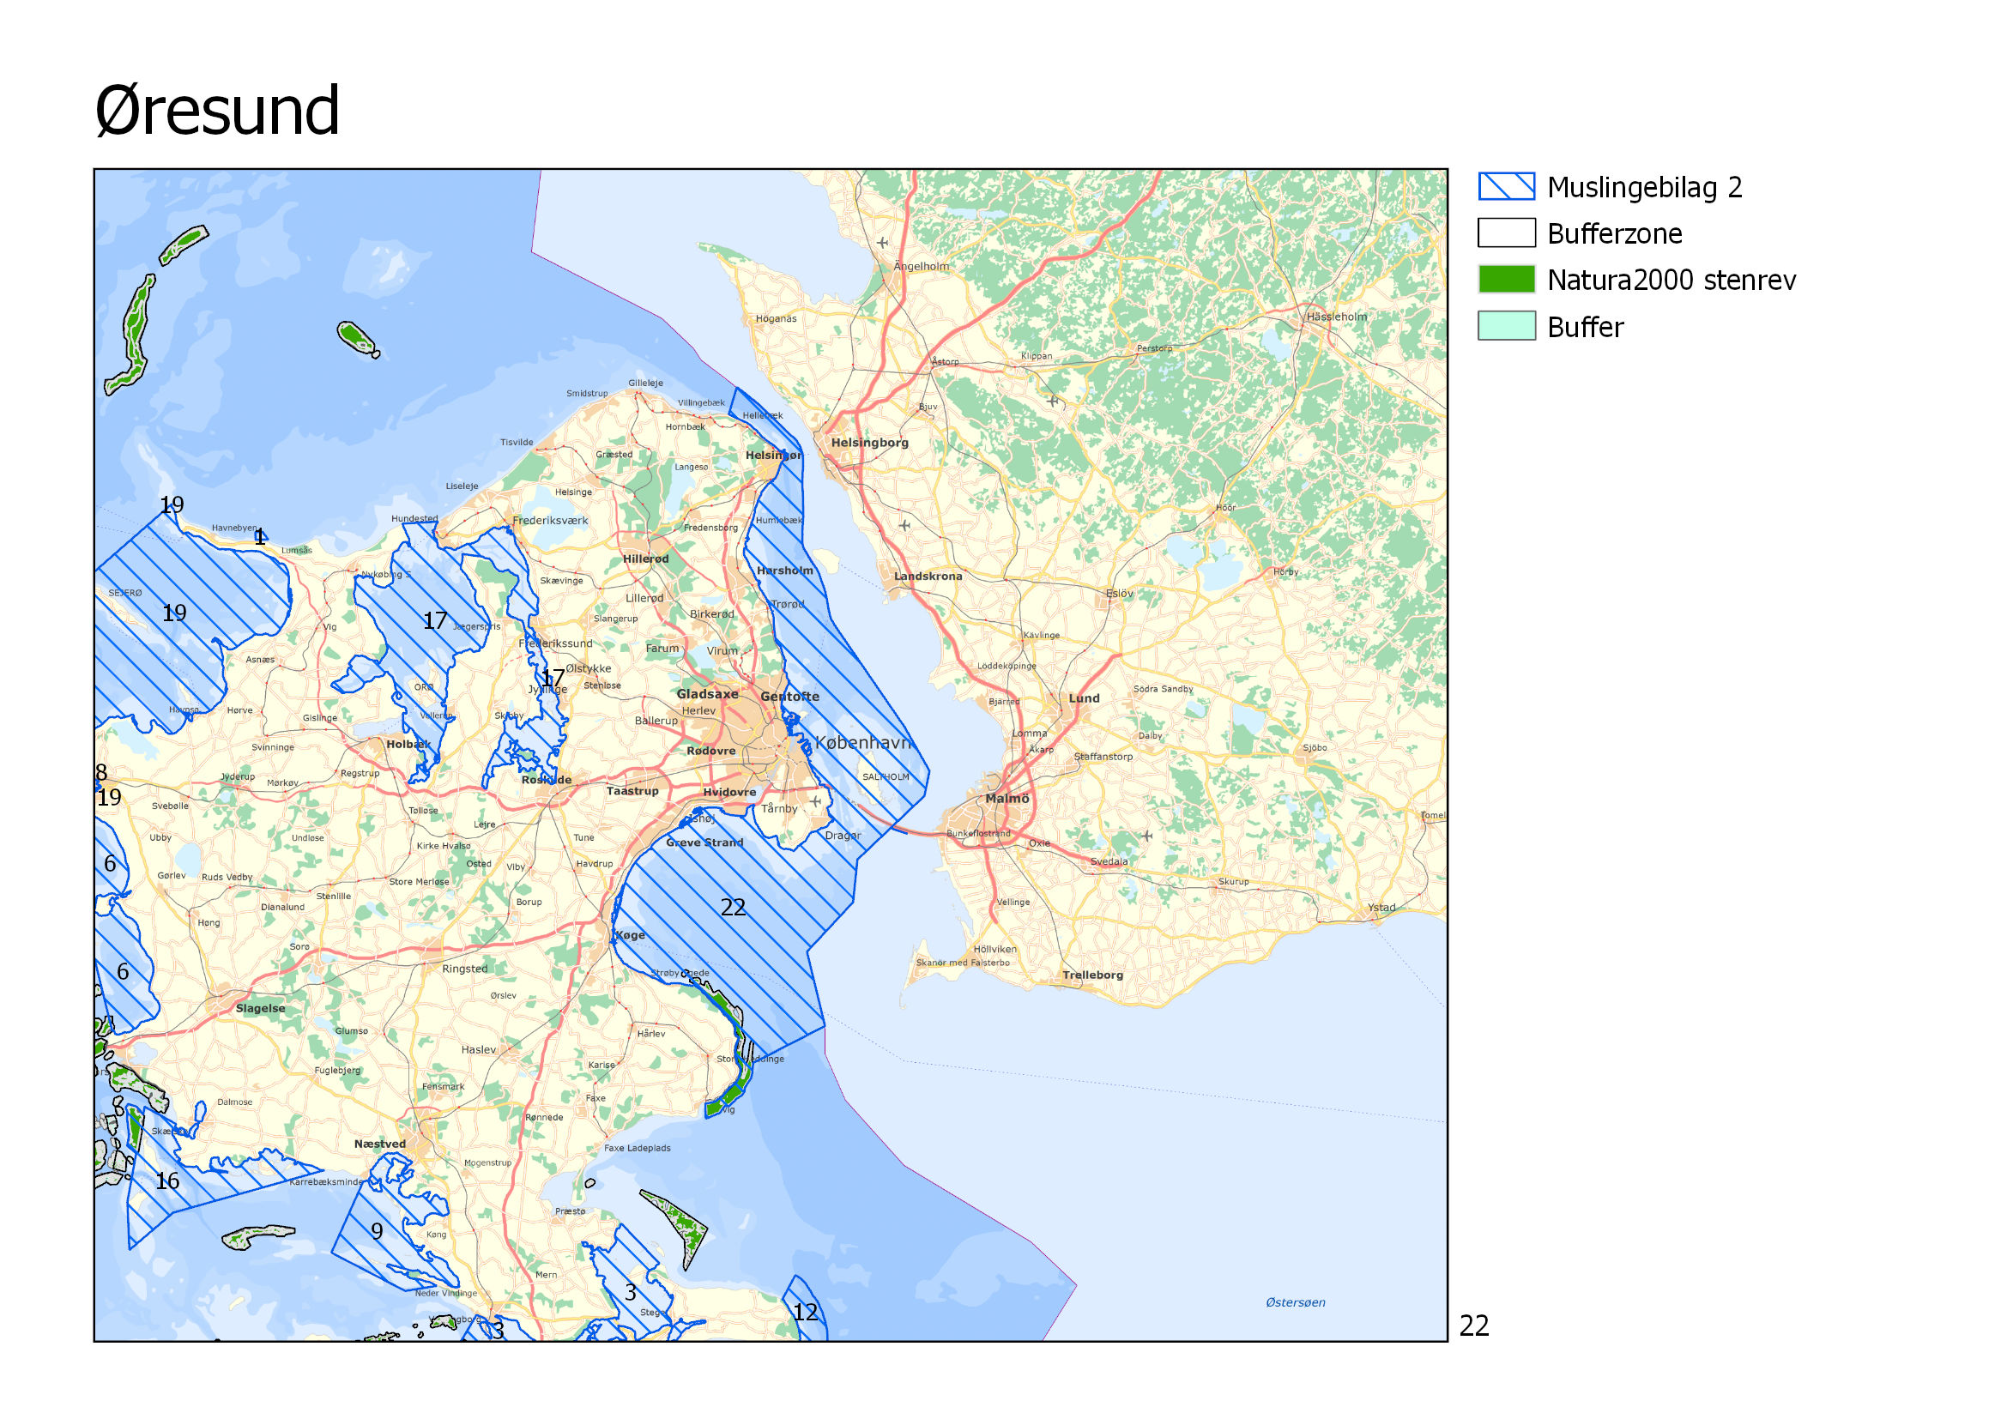
Nordlig bredde | Østlig længde
55 15,111' N | 12 22,541' E
55 14,088' N | 12 22,487' E
55 14,023' N | 12 22,542' E
55 14,391' N | 12 24,351' E
55 14,868' N | 12 24,998' E
55 14,841' N | 12 25,504' E
55 15,220' N | 12 26,340' E
55 15,347' N | 12 26,501' E
55 15,605' N | 12 27,297' E
55 15,863' N | 12 27,620' E
55 16,147' N | 12 27,714' E
55 16,660' N | 12 28,354' E
55 16,787' N | 12 28,538' E
55 17,112' N | 12 28,723' E
55 17,852' N | 12 28,903' E
55 17,910' N | 12 28,878' E
55 20,361' N | 12 38,393' E
56 5,500' N | 12 30,000' E
56 7,451' N | 12 31,236' E
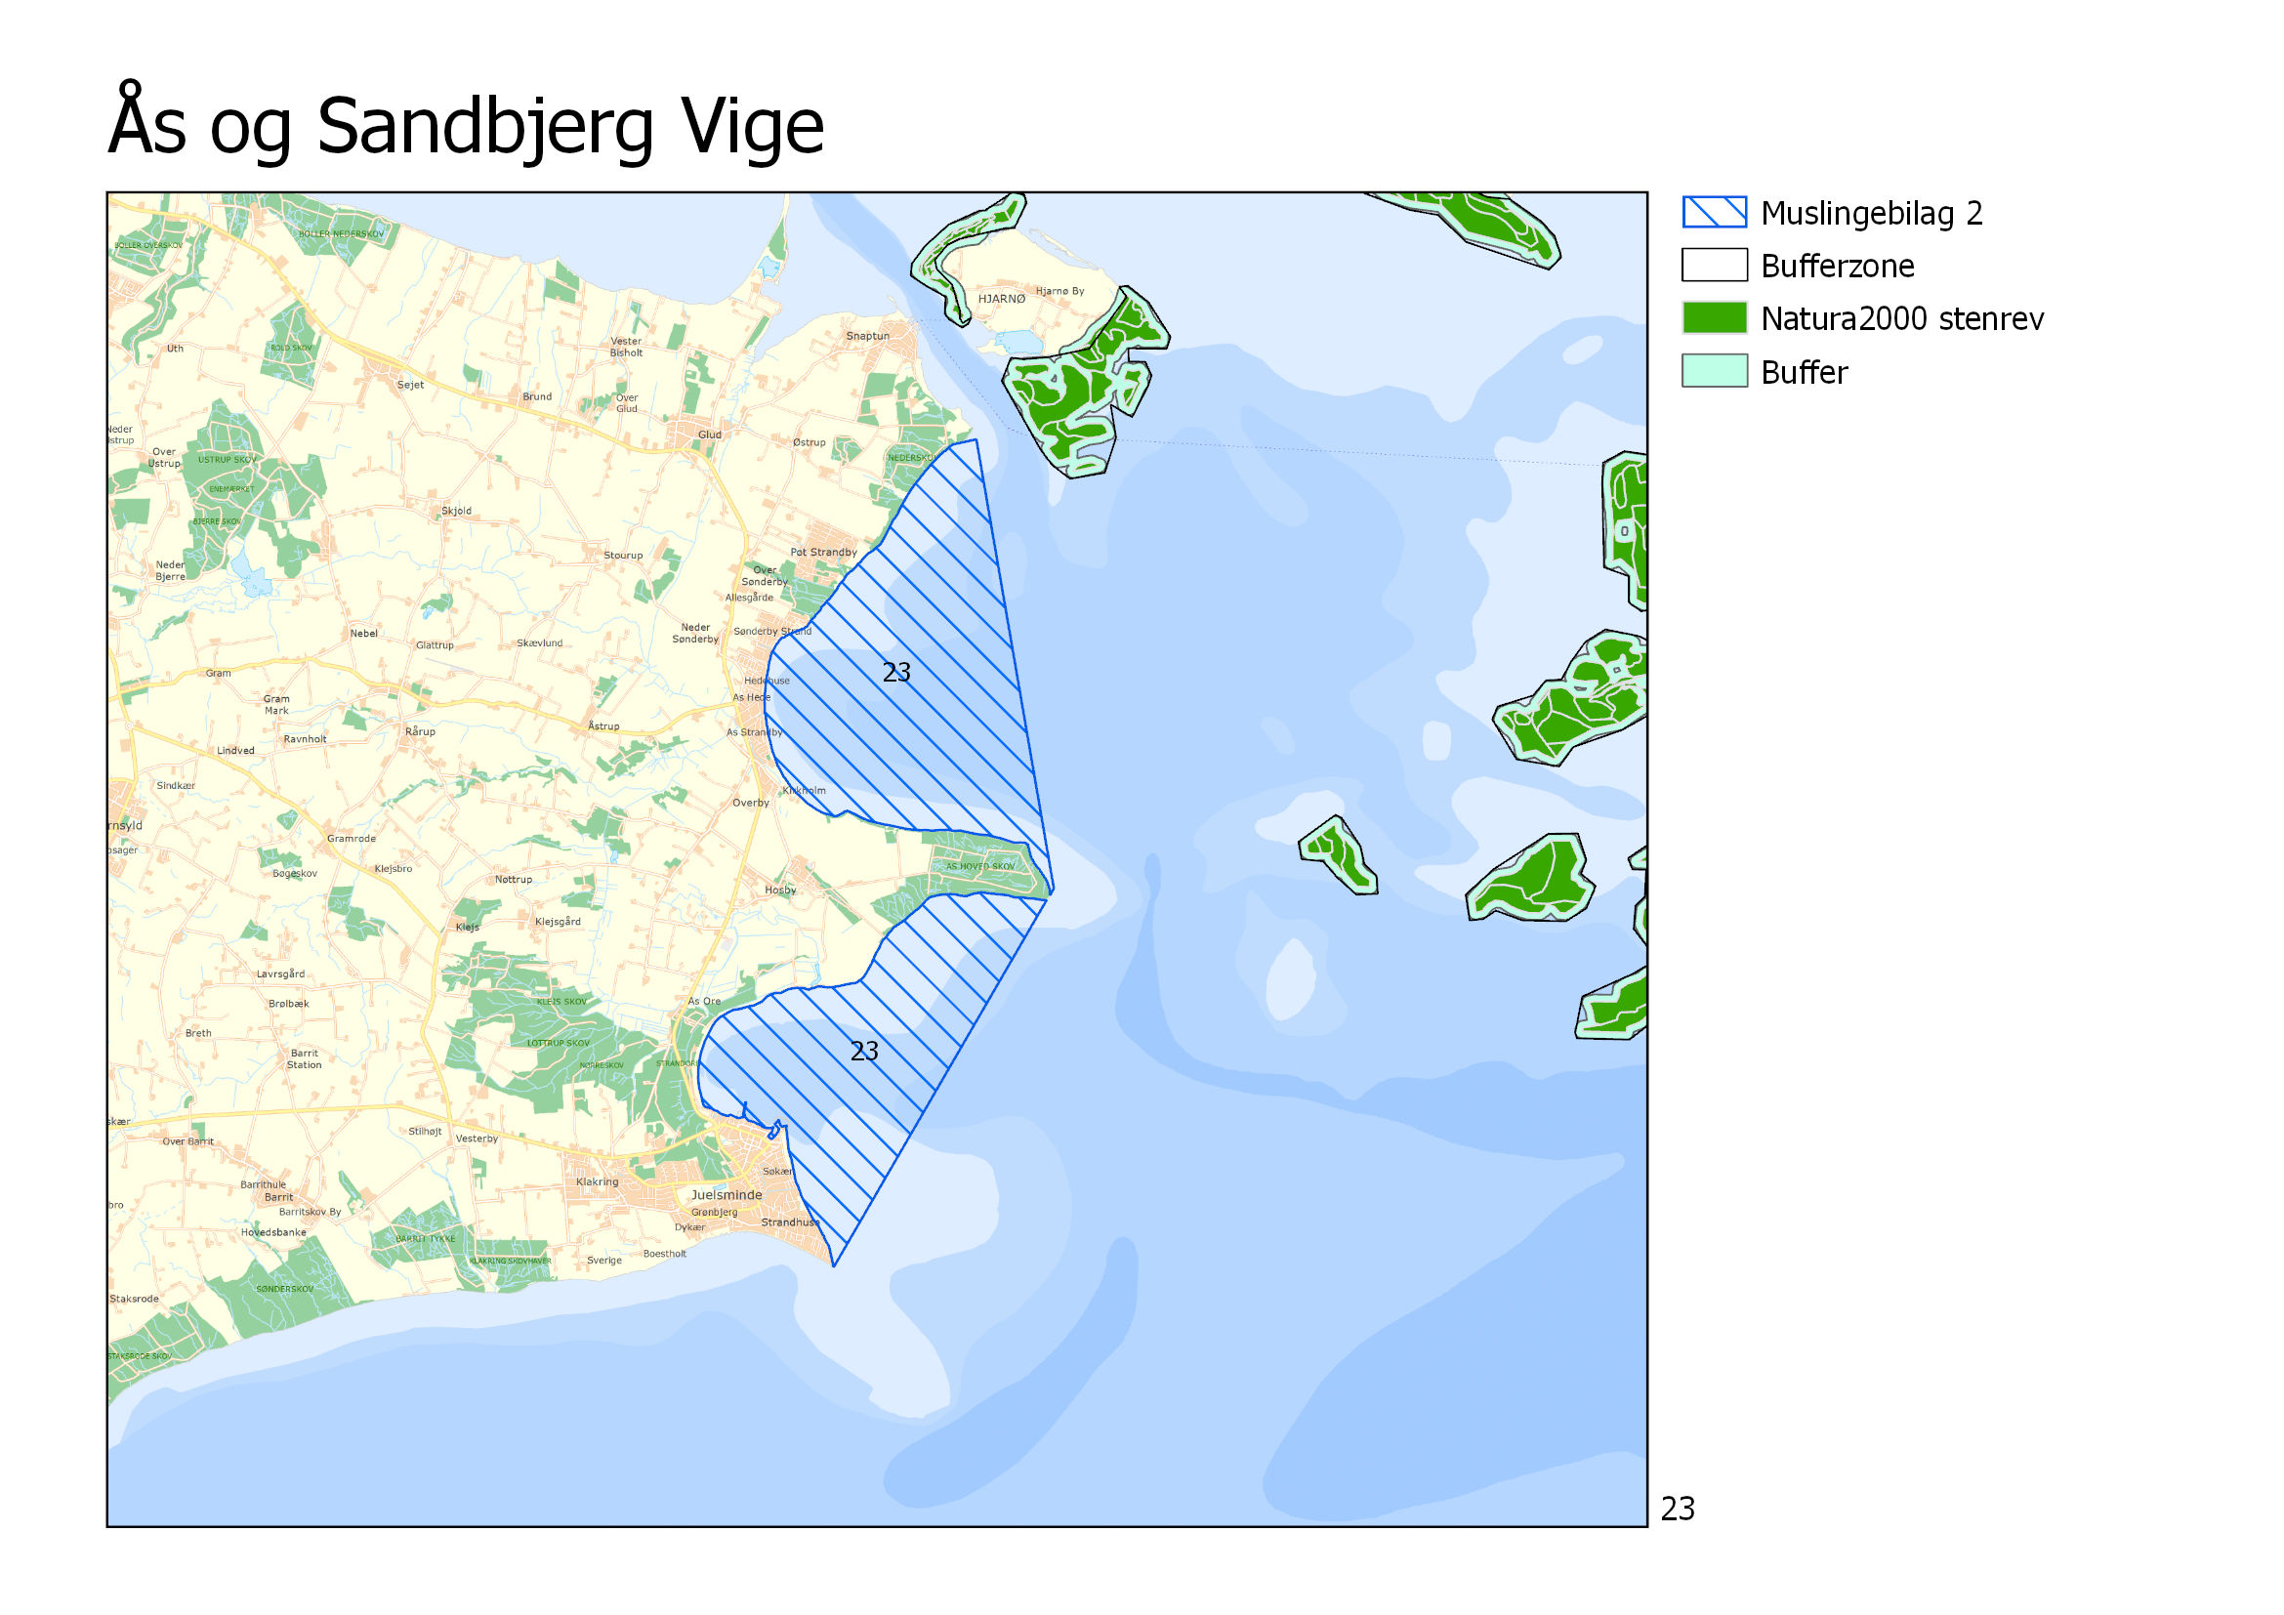

Nordlig bredde | Østlig længde
55 48,400' N | 10 4,000' E
55 44,800' N | 10 5,000' E
55 44,743' N | 10 4,939' E
55 44,708' N | 10 4,894' E
55 44,710' N | 10 4,904' E
55 41,800' N | 10 1,800' E

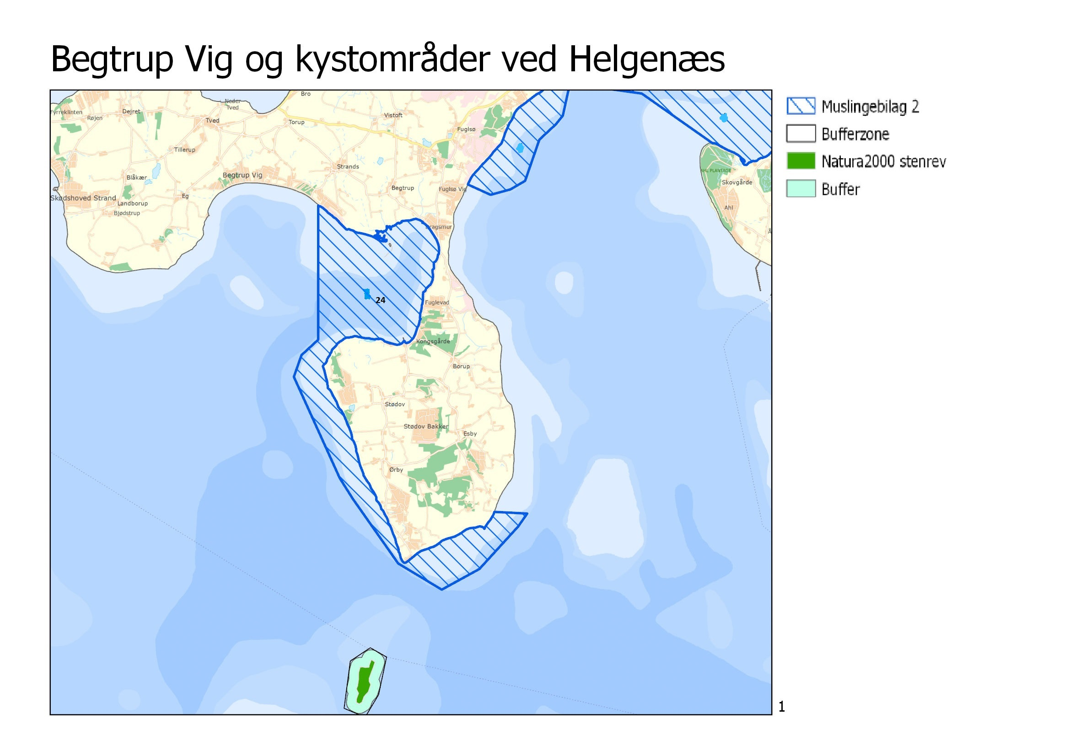

Nordlig bredde | Østlig længde
56 10,573' N | 10 28,840' E
56 10,573' N | 10 28,840' E
56 8,745' N | 10 28,769' E
56 8,539' N | 10 28,353' E
56 8,246' N | 10 28,156' E
56 6,852' N | 10 29,221' E
56 6,571' N | 10 29,524' E
56 5,672' N | 10 30,600' E
56 5,302' N | 10 31,647' E
56 5,573' N | 10 32,575' E
56 6,141' N | 10 33,545' E
56 6,313' N | 10 33,770' E
56 6,346' N | 10 32,973' E

